VENDIM

Nr.27, datë 15.4.2010

Për disa ndryshime në VENDIMIN E kUVENDIT NR. 2, DATË 16.9.2009 “PËR MIRATIMIN E PËRBËRJES DHE PROGRAMIT POLITIK TË KËSHILLIT TË MINISTRAVE”

Në mbështetje të neneve 78 dhe 98 të Kushtetutës, bazuar në dekretin e Presidentit të Republikës nr. 6506, datë 12.4.2010 “Për disa ndryshime në dekretin nr.6244, datë 14.9.2009 “Për emërimin e Këshillit të Ministrave”,

KUVENDI
I REPUBLIKËS SË SHQIPËRISË

VENDOSI:

I. Në pikën I të vendimit të Kuvendit nr.2, datë 16.9.2009, pikat 9 dhe 16 ndryshohen si më poshtë:
“9. Zoti Sokol Olldashi, Ministër i Punëve Publike dhe Transportit”.
“16. Zoti Genc Pollo, Ministër për Inovacionin dhe Teknologjinë e Informacionit e të Komunikimit”.
II. Ky vendim hyn në fuqi menjëherë.

KRYETARE
Jozefina Topalli (Çoba)

VENDIM

Nr.28, datë 15.4.2010

PËR MIRATIMIN E DEKRETIT TË PRESIDENTIT TË REPUBLIKËS PËR SHKARKIM MINISTRI

Në mbështetje të neneve 78 dhe 98 të Kushtetutës, mbështetur në dekretin nr. 6507, datë 12.4.2010 të Presidentit të Republikës,

KUVENDI
I REPUBLIKËS SË SHQIPËRISË

VENDOSI:

I. Miratohet dekreti i Presidentit të Republikës nr. 6507, datë 12.4.2010 për shkarkimin e zotit Sokol Olldashi nga detyra e Ministrit të Punëve Publike, Transportit dhe Telekomunikacionit.
II. Ky vendim hyn në fuqi menjëherë.

KRYETARE
Jozefina Topalli (Çoba)

VENDIM

Nr.29, datë 15.4.2010

PËR MIRATIMIN E DEKRETIT TË PRESIDENTIT TË REPUBLIKËS PËR EMËRIM MINISTRI

Në mbështetje të neneve 78 dhe 98 të Kushtetutës, mbështetur në dekretin nr. 6508, datë 12.4.2010 të Presidentit të Republikës,

KUVENDI
I REPUBLIKËS SË SHQIPËRISË

VENDOSI:

I. Miratohet dekreti i Presidentit të Republikës nr. 6508, datë 12.4.2010 për emërimin e zotit Sokol Olldashi në detyrën e Ministrit të Punëve Publike dhe Transportit.
II. Ky vendim hyn në fuqi menjëherë.

KRYETARE
Jozefina Topalli (Çoba)

VENDIM

Nr.30, datë 15.4.2010

PËR MIRATIMIN E DEKRETIT TË PRESIDENTIT TË REPUBLIKËS PËR SHKARKIM MINISTRI

Në mbështetje të neneve 78 dhe 98 të Kushtetutës, mbështetur në dekretin nr. 6509, datë 12.4.2010 të Presidentit të Republikës,

KUVENDI
I REPUBLIKËS SË SHQIPËRISË

VENDOSI:

I. Miratohet dekreti i Presidentit të Republikës nr. 6509, datë 12.4.2010 për shkarkimin e zotit Genc Pollo nga detyra e Ministrit të Shtetit për Reformat dhe Marrëdhëniet me Kuvendin.
II. Ky vendim hyn në fuqi menjëherë.

KRYETARE
Jozefina Topalli (Çoba)

VENDIM

Nr.31, datë 15.4.2010

PËR MIRATIMIN E DEKRETIT TË PRESIDENTIT TË REPUBLIKËS PËR EMËRIM MINISTRI

Në mbështetje të neneve 78 dhe 98 të Kushtetutës, mbështetur në dekretin nr. 6510, datë 12.4.2010 të Presidentit të Republikës,

KUVENDI
I REPUBLIKËS SË SHQIPËRISË

VENDOSI:

I. Miratohet dekreti i Presidentit të Republikës nr. 6510, datë 12.4.2010 për emërimin e zotit Genc Pollo në detyrën e Ministrit për Inovacionin dhe Teknologjinë e Informacionit e të Komunikimit.
II. Ky vendim hyn në fuqi menjëherë.

KRYETARE
Jozefina Topalli (Çoba)

DEKRET

Nr.6495, datë 8.4.2010

PËR LEJIM LËNIEJE TË SHTETËSISË SHQIPTARE

Në mbështetje të nenit 92, pika “c” të Kushtetutës, të neneve 15, 19 dhe 20 të ligjit nr. 8389, datë 5.8.1998 “Për shtetësinë shqiptare”, bazuar edhe në propozimin e Ministrit të Brendshëm,

DEKRETOJ:

Neni 1
U lejohet lënia e shtetësisë shqiptare me kërkesë të tyre personave të mëposhtëm:

1. Marsida Adrian Lluca
2. Fatjon Shefik Puka
3. Mirsada Fahri Puka (Sovali)
4. Igli Naim Sejdini
5. Bernard Bashkim Ypi
6. Brikena Martin Lucaj
7. Marinela Xhemal Beqiri
8. Melissa Eltion Xhafa
9. Alisa Grigor Banushi-Müller (Banushi)
10. Armand Muhamer Leksani
11. Elona Bashkim Kongjoni
12. Marsida Lulzim Ohlebusch (Sudi)
13. Rudina Medar Gjonça
14. Ridi Ilir Kapo
15. Ira Ilir Kapo
16. Amis Ilir Allushi
17. Agron Skender Enkhardt (Sukroja)
18. Marjeta Rrok Katzer (Cukaj)
19. Anita Pjetër Heinrich (Nikolli)
20. Elona Byrhan Wenk (Vuçini)
21. Alketa Pëllump Haxhija (Agolli)
22. Jetmir Halil Haxhija
23. Lea Halil Haxhija
24. Blerina Harilla Kraeft (Koçeli)
25. Sofika Spiro Sümnig (Musha)
26. Artan Simon Trumza
27. Adelaida Arkile Andoni

Neni 2

Ky dekret hyn në fuqi menjëherë.

PRESIDENTI I REPUBLIKËS SË SHQIPËRISË
Bamir Topi

DEKRET

Nr.6496, datë 8.4.2010

PËR DHËNIE TË SHTETËSISË SHQIPTARE

Në mbështetje të nenit 92, pika “c” të Kushtetutës, të nenit 9 dhe të nenit 20 të ligjit nr.8389, datë 5.8.1998 “Për shtetësinë shqiptare”, bazuar edhe në propozimin e Ministrit të Brendshëm,

DEKRETOJ:

Neni 1

U jepet shtetësia shqiptare me kërkesë të tyre personave të mëposhtëm:

1. Muammer Mehmet Çatal
2. Sadife Shaqir Abduli (Beadini)
3. Ümüt Necmittin Akaybicen
4. Valentina Ioan Dobos
5. Mohamed Abd El-Azim El-Waei
6. Zafer Muzaffer Girengir
7. Tarek Hussein Abbas

Neni 2

Ky dekret hyn në fuqi menjëherë.
PRESIDENTI I REPUBLIKËS SË SHQIPËRISË
Bamir Topi

VENDIM

Nr.225, datë 7.4.2010

PËR DISA NDRYSHIME NË VENDIMIN NR.427, DATË 4.8.2000 TË KËSHILLIT TË MINISTRAVE “PËR KRIJIMIN E AGJENCISË SË ZHVILLIMIT TË ZONAVE MALORE”, TË NDRYSHUAR

Në mbështetje të nenit 100 të Kushtetutës, të ligjit nr.9605, datë 11.9.2006 “Për ratifikimin e marrëveshjes së huasë, ndërmjet Republikës së Shqipërisë dhe Fondit Ndërkombëtar për Zhvillimin Bujqësor (IFAD), për financimin e programit për zhvillimin e qëndrueshëm të zonave rurale malore” dhe të ligjit nr.10 079, datë 23.2.2009 “Për ratifikimin e marrëveshjes së financimit, ndërmjet Republikës së Shqipërisë dhe Fondit Ndërkombëtar për Zhvillimin Bujqësor (IFAD), për financimin e programit “Malet drejt tregut””, me propozimin e Kryeministrit, Këshilli i Ministrave

VENDOSI:

1. Në statutin, që i bashkëlidhet vendimit nr.427, datë 4.8.2000 të Këshillit të Ministrave, të ndryshuar, bëhen këto ndryshime:
a) Neni 9 ndryshohet, si më poshtë vijon:

“Neni 9

Organet drejtuese të AZHZM-së janë:
a) Bordi ekzekutiv;
b) Komiteti ekzekutiv;
c) Drejtori ekzekutiv.”.

b) Neni 10 ndryshohet, si më poshtë vijon:

“Neni 10

Bordi ekzekutiv është organi më i lartë vendimmarrës i AZHZM-së, i cili kryesohet nga ministri përgjegjës për bujqësinë dhe zhvillimin rural dhe nga 10 anëtarë, si më poshtë vijon:
1) 4 (katër) anëtarë, përfaqësues të institucioneve qendrore, në nivel drejtor i përgjithshëm ose drejtor drejtorie, nga një për secilën ministri përgjegjëse për: (a) financat; (b) ekonominë; (c) çështjet sociale dhe shanset e barabarta; dhe (d) çështje të pushtetit vendor. Emërimi dhe shkarkimi i tyre bëhen nga kryetari i bordit, me propozimin e ministrit përkatës. Kandidatët për anëtarë caktohen nga strukturat që kanë lidhje bashkëpunimi ose bashkërendimi me veprimtarinë e kësaj Agjencie.
2) 2 (dy) anëtarë përfaqësues të organeve vendore, nga të cilët një përfaqësues i shoqatës së këshillave të qarqeve dhe një përfaqësues i shoqatës së komunave. Emërimi dhe shkarkimi i tyre bëhen nga kryetari i bordit, me propozimin e shoqatave përkatëse. Kandidatët e propozuar nga shoqatat duhet të jenë të zgjedhur të pushtetit vendor (kryetar qarku, komune ose anëtar këshillash), në qarqet dhe komunat që kanë lidhje bashkëpunimi ose bashkërendimi me veprimtarinë e kësaj Agjencie.
3) 4 (katër) anëtarë, përfaqësues të sektorit privat, nga të cilët:
a) 1 (një) nga Shoqata e Bankierëve, i emëruar nga kryetari i bordit, me propozim të saj.
b) 1 (një) nga Këshilli i Agrobiznesit Shqiptar, i cili emërohet nga kryetari i bordit, ndërmjet tri kandidaturave të propozuara nga KASH-i. Kandidatët e propozuar duhet të jenë drejtues kryesorë të shoqatave të prodhuesve, të përpunuesve apo të tregtarëve në zonat e veprimit të Agjencisë.
c) 1 (një) nga shoqatat e grave, i cili emërohet nga kryetari i bordit, ndërmjet tri kandidaturave të propozuara nga shoqatat e grave, që veprojnë në zonat e veprimtarisë së Agjencisë. Kandidatet e propozuara duhet të jenë drejtuese kryesore të shoqatave të grave që merren me prodhim, përpunim apo tregtimin e produkteve agro-ushqimore në zonat e veprimit të Agjencisë;
ç) 1 (një) nga Forumi Kombëtar i Zonave Malore, i cili emërohet nga kryetari i bordit, ndërmjet tri kandidaturave të propozuara nga forumi kombëtar. Kandidatët e propozuar duhet të jenë drejtues kryesorë të Forumit Kombëtar të Zonave Malore ose të forumeve lokale që janë anëtare të Forumit Kombëtar, në zonat e veprimit të Agjencisë.
Afati i qëndrimit në detyrën e anëtarit të bordit ekzekutiv të AZHZM-së është i papërcaktuar, me përjashtim të përfaqësuesve të pushtetit vendor, afati i të cilëve është i njëjtë me mandatin e tyre si të zgjedhur të pushtetit vendor.
Titullari i institucionit të përfaqësuar në bord ka të drejtë të propozojë, në çdo kohë, lirimin nga detyra të anëtarit që e përfaqëson dhe të propozojë zëvendësimin e tij, sipas procedurave të përcaktuara më sipër. Kryetari i bordit ekzekutiv, pasi e vlerëson të motivuar propozimin, bën lirimin dhe emërimin e kandidatit të propozuar.
Kur një anëtar i bordit nuk merr pjesë, pa arsye objektive, në tri mbledhje të njëpasnjëshme, shkarkohet nga kjo detyrë nga kryetari i bordit, i cili i kërkon institucionit të përfaqësuar fillimin e procedurës së zëvendësimit të tij me një përfaqësues tjetër.”.
2. Veprimtaria e bordit ekzistues përfundon me hyrjen në fuqi të këtij vendimi dhe, brenda 5 (pesë) ditëve, nga hyrja në fuqi e këtij vendimi të fillojnë procedurat për formimin e bordit ekzekutiv të ri, sipas përbërjes së miratuar.
3. Ngarkohet bordi ekzekutiv i Agjencisë, që, brenda 3 (tri) muajve nga data e hyrjes në fuqi të këtij vendimi, të rishikojë dhe të bëjë propozimet për ndryshimet e nevojshme në statutin e Agjencisë, për t’i përshtatur ato më mirë me nevojat e perspektivat e funksionimit dhe të zhvillimit të këtij institucioni, sipas standardeve ndërkombëtare, bashkëkohore, për mbështetjen e zonave malore dhe të zonave më pak të zhvilluara.
4. Ngarkohen Ministri i Bujqësisë, Ushqimit dhe Mbrojtjes së Konsumatorit, Ministri i Financave, Ministri i Ekonomisë, Tregtisë dhe Energjetikës, Ministri i Punës, Çështjeve Sociale dhe Shanseve të Barabarta, Ministri i Brendshëm dhe Agjencia e Zhvillimit të Zonave Malore për zbatimin e këtij vendimi.
Ky vendim hyn në fuqi pas botimit në Fletoren Zyrtare.

KRYEMINISTRI
Sali Berisha

VENDIM

Nr.226, datë 7.4.2010

PËR NDRYSHIMIN E PËRGJEGJËSISË SË ADMINISTRIMIT TË DISA MJEDISEVE, NGA MINISTRIA E BRENDSHME (GARDA E REPUBLIKËS) TE APARATI I KËSHILLIT TË MINISTRAVE

Në mbështetje të nenit 100 të Kushtetutës dhe të neneve 13 e 15, shkronja “c” të ligjit nr.8743, datë 22.2.2001 “Për pronat e paluajtshme të shtetit”, të ndryshuar, me propozimin e Kryeministrit, Këshilli i Ministrave

VENDOSI:

1. Ndryshimin e përgjegjësisë së administrimit të disa mjediseve, konkretisht, kati përdhe i ndërtesës së ambulancës, në garnizonin e Gardës së Republikës së Shqipërisë, në administrim të Ministrisë së Brendshme, nga ky institucion Këshillit të Ministrave, për nevojat e Drejtorisë së Sigurimit të Informacionit të Klasifikuar, sipas planimetrisë, që i bashkëlidhet këtij vendimi.
2. Mjediset e përcaktuara në pikën 1 të këtij vendimi, të hiqen nga lista e inventarit të pronave të paluajtshme, që i bashkëlidhet vendimit nr.815, datë 29.11.2007 të Këshillit të Ministrave “Për miratimin e listës shtesë të inventarit të pronave të paluajtshme shtetërore, të cilat i kalojnë në përgjegjësi administrimi Ministrisë së Brendshme, për Gardën e Republikës”.
3. Ngarkohen Ministria e Brendshme, Drejtoria e Sigurimit të Informacionit të Klasifikuar dhe kryeregjistruesi i Pasurive të Paluajtshme të Republikës së Shqipërisë për zbatimin e këtij vendimi.
Ky vendim hyn në fuqi pas botimit në Fletoren Zyrtare.
KRYEMINISTRI
Sali Berisha

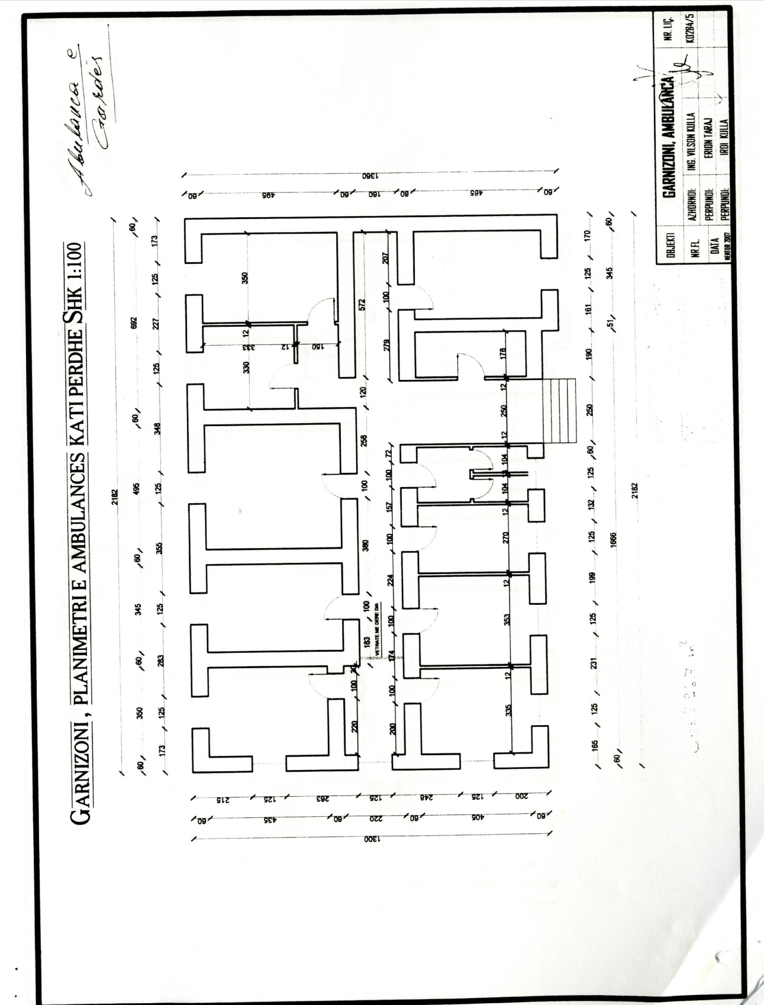

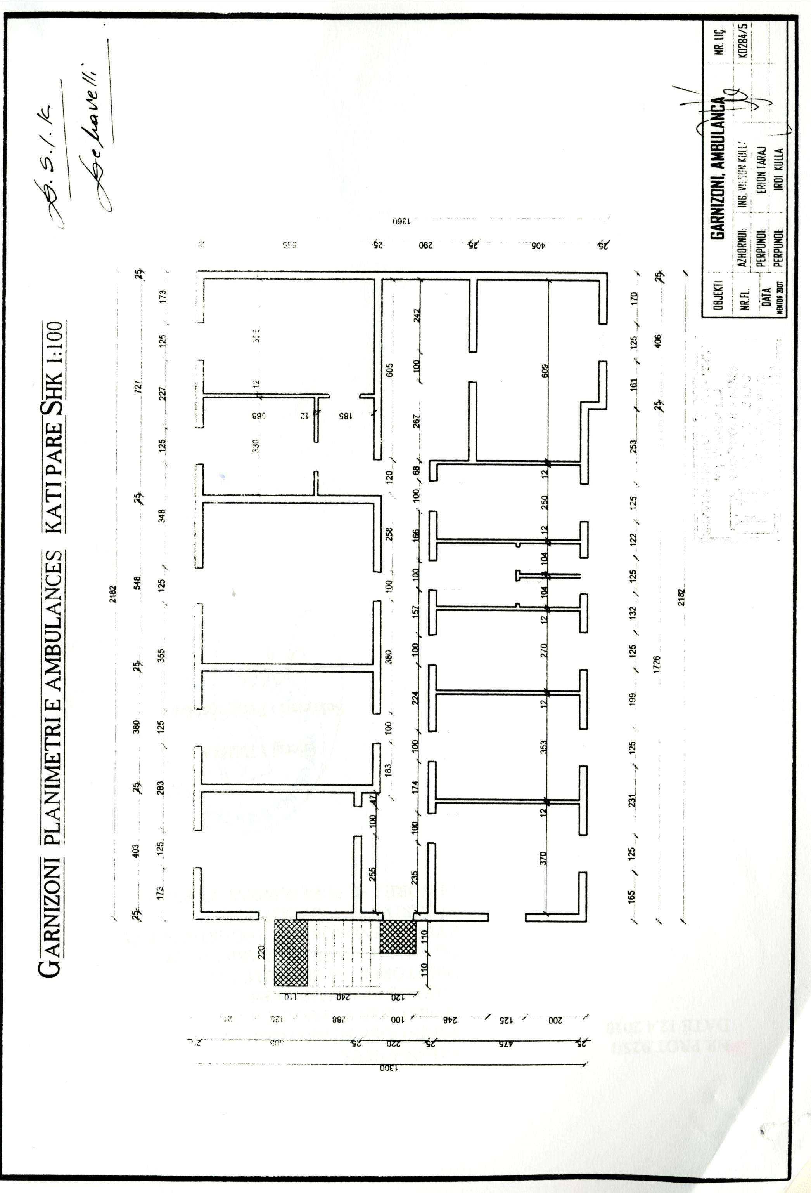

VENDIM

Nr.227, datë 7.4.2010

PËR NJË SHTESË FONDI NË BUXHETIN E VITIT 2010, MIRATUAR PËR MINISTRINË E INTEGRIMIT, PËR PAGESËN E KUOTËS VJETORE TË BASHKËFINANCIMIT TË ASISTENCËS TEKNIKE, NË KUADËR TË PROGRAMIT, IPA, BASHKËPUNIMI NDËRKUFITAR, ADRIATIK

Në mbështetje të nenit 100 të Kushtetutës, të neneve 5 e 45 të ligjit nr.9936, datë 26.6.2008 “Për menaxhimin e sistemit buxhetor të Republikës së Shqipërisë”, të ligjit nr.10152, datë 28.9.2009 “Për ratifikimin e marrëveshjes së financimit, ndërmjet Këshillit të Ministrave të Republikës së Shqipërisë dhe Komisionit të Komuniteteve Europiane, për programin e bashkëpunimit ndërkufitar Adriatik, të Instrumentit të Ndihmës së Paraaderimit, IPA, komponenti II - Bashkëpunimi ndërkufitar për Shqipërinë”, dhe të nenit 13 të ligjit nr.10 190, datë 26.11.2009 “Për buxhetin e vitit 2010”, me propozimin e Ministrit të Integrimit, Këshilli i Ministrave

VENDOSI

1. Ministrisë së Integrimit, në buxhetin e miratuar për vitin 2010, t’i shtohet fondi 4 300 000 (katër milionë e treqind mijë) lekë, për pagesën e kuotës vjetore të bashkëfinancimit të asistencës teknike, në kuadër të programit, IPA, bashkëpunimi ndërkufitar Adriatik.
2. Ky fond të përballohet nga fondi rezervë i Buxhetit të Shtetit të vitit 2010.
3. Ngarkohen Ministria e Integrimit dhe Ministria e Financave për zbatimin e këtij vendimi.
Ky vendim hyn në fuqi menjëherë.

KRYEMINISTRI
Sali Berisha

VENDIM

Nr.228, datë 7.4.2010

PËR NJË SHTESË FONDI NË BUXHETIN E VITIT 2010, MIRATUAR PËR MINISTRINË E DREJTËSISË, PËR PROGRAMIN E SHËRBIMIT PËRMBARIMOR GJYQËSOR

Në mbështetje të nenit 100 të Kushtetutës, të neneve 5 e 45 të ligjit nr.9936, datë 26.6.2008 “Për menaxhimin e sistemit buxhetor në Republikën e Shqipërisë”, dhe të nenit 13 të ligjit nr.10 190, datë 26.11.2009 “Për buxhetin e vitit 2010”, me propozimin e Ministrit të Drejtësisë, Këshilli i Ministrave

VENDOSI:

1. Ministrisë së Drejtësisë, në buxhetin e miratuar për vitin 2010, në programin e shërbimit përmbarimor gjyqësor, t’i shtohet fondi prej 50 000 000 (pesëdhjetë milionë) lekësh, i detajuar, si më poshtë vijon:
Artikulli 231 “Shpenzime kapitale” 50 000 000 lekë.
2. Ky fond të përballohet nga fondi rezervë i Buxhetit të Shtetit.
3. Ngarkohen Ministria e Drejtësisë dhe Ministria e Financave për zbatimin e këtij vendimi.
Ky vendim hyn në fuqi menjëherë.

KRYEMINISTRI
Sali Berisha

VENDIM

Nr.229, datë 7.4.2010

PËR EKZEKUTIMIN E VENDIMIT TË GJYKATËS EUROPIANE PËR TË DREJTAT E NJERIUT, DATË 29.9.2009, PËR ÇËSHTJEN NR. 32907/07, “GJYLI KUNDËR SHQIPËRISË”

Në mbështetje të nenit 100 të Kushtetutës, të nenit 46 të Konventës Europiane për Mbrojtjen e të Drejtave të Njeriut dhe Lirive Themelore, ratifikuar me ligjin nr.8137, datë 31.7.1996 “Për ratifikimin e Konventës Europiane për Mbrojtjen e të Drejtave të Njeriut dhe Lirive Themelore”, të neneve 5 e 45 të ligjit nr.9936, datë 26. 6.2008 “Për menaxhimin e sistemit buxhetor në Republikën e Shqipërisë”, dhe të nenit 13 të ligjit nr.10 190, datë 26.11.2009 “Për buxhetin e vitit 2010”, me propozimin e Ministrit të Drejtësisë, Këshilli i Ministrave

VENDOSI:

1. Ekzekutimin e vendimit të Gjykatës Europiane për të Drejtat e Njeriut, datë 29.9.2009, për çështjen nr.32907/07 “Gjyli kundër Shqipërisë”, në shumën 4250 (katër mijë e dyqind e pesëdhjetë) euro, si dhe pagesën e tatimit mbi të ardhurat për dëmshpërblimin, në masën 10 për qind të kësaj shume.
2. Autoriteti përgjegjës për ekzekutimin e këtij vendimi është Ministria e Financave dhe ky ekzekutim të kryhet brenda datës 15.4.2010.
3. Efekti financiar, i parashikuar në pikën 1 të këtij vendimi, të përballohet nga fondi rezervë i Buxhetit të Shtetit.
4. Shuma e përcaktuar si detyrim në pikën 1 të këtij vendimi, të depozitohet në njërën nga bankat e nivelit të dytë, në emër të ankuesit, z. Ali Gjyli, dhe të konvertohet në lekë me kursin e këmbimit të bankës ku është depozituar shuma, në datën e çeljes së llogarisë.
5. Pagimi i shumës së depozituar, sipas pikës 4 të këtij vendimi, në favor të ankuesit, z. Ali Gjyli, të bëhet nga Ministria e Financave, pas paraqitjes së të gjithë dokumentacionit ligjor të nevojshëm për kryerjen e pagesave nga Buxheti i Shtetit.
6. Ngarkohen Ministria e Drejtësisë dhe Ministria e Financave për zbatimin e këtij vendimi.
Ky vendim hyn në fuqi menjëherë dhe botohet në Fletoren Zyrtare.

KRYEMINISTRI
Sali Berisha

VENDIM

Nr.230, datë 7.4.2010

PËR PËRCAKTIMIN E PËRGJEGJËSIVE TË INSTITUCIONEVE TË QEVERISJES QENDRORE, PËR PROCEDURAT E KRYERJES SË PAGESËS

Në mbështetje të nenit 100 të Kushtetutës , të nenit 118 të ligjit nr.7961, datë 12.7.1995 “Kodi i Punës i Republikës së Shqipërisë”, të ndryshuar, dhe të pikës 3 të nenit 1 të ligjit nr.8549, datë 11.11.1999 “Statusi i nëpunësit civil”, me propozimin e Ministrit të Financave, Këshilli i Ministrave

VENDOSI:

1. Përcaktimin e përgjegjësive të institucioneve të qeverisjes qendrore, për procedurat e kryerjes së pagesës së nëpunësve/punonjësve të secilit institucion.
2. Çdo institucion, sipas pikës 1 të këtij vendimi, është përgjegjës për kalimin e pagës, në njërën nga bankat e nivelit të dytë, të licencuara nga Banka e Shqipërisë, përzgjedhur nga secili nëpunës/punonjës i institucionit, pavarësisht rregullimit të marrëdhënieve të punës me ligjet nr.7961, datë 12.7.1995 “Kodi i Punës i Republikës së Shqipërisë”, apo nr.8549, datë 11.11.1999 “Statusi i nëpunësit civil”.
3. Referenca e nëpunësit/punonjësit për përzgjedhjen e bankës jepet pas plotësimit të një formulari standard, të përgatitur dhe të vënë në dispozicion nga strukturat e personelit, brenda çdo institucioni.
4. Formulari dorëzohet në strukturat e përcaktuara në pikën 3 të këtij vendimi, brenda 2 (dy) ditëve pune nga data e tërheqjes.
5. Formulari duhet të përmbajë të paktën të dhëna për:
a) gjenealitetet e nëpunësit/punonjësit;
b) emrin e bankës dhe llogarinë bankare, në rast se ekziston një e tillë;
c) nënshkrimin dhe datën e plotësimit të formularit.
6. Nëpunësi/punonjësi mund të përzgjedhë, si bankë të preferuar, bankën ku mund të ketë një llogari të hapur bankare ose një bankë tjetër. Në çdo rast, të dhënat për numrin e llogarisë bankare ekzistuese duhet të bëhen të qarta në formularin e plotësuar, sipas pikës 5 të këtij vendimi.
7. Formularët i dërgohen zyrës së financës, përgjegjëse për përgatitjen e pagave.
8. Përgatitja e formularit për shoqëritë tregtare me kapital shtetëror bëhet nga institucionet, prej të cilave ato varen.
9. Strukturat e përcaktuara në këtë vendim përgatisin formularin përkatës për përzgjedhjen e bankës, brenda 2 (dy) muajve nga data e hyrjes në fuqi të këtij vendimi.
10. Ngarkohen institucionet e parashikuara në pikën 1 për zbatimin e këtij vendimi.
11. Ngarkohen ministrat, që kanë në varësi shoqëri tregtare, të nxjerrin urdhrat përkatës në zbatim të këtij vendimi.
Ky vendim hyn në fuqi pas botimit në Fletoren Zyrtare.
KRYEMINISTRI
Sali Berisha

Vendim

Nr.231, datë 7.4.2010

Për dhënien e një fondi ndihme Partisë “toleranca e re e shqipërisë”

Në mbështetje të nenit 100 të Kushtetutës, të nenit 18 të ligjit nr.8580, datë 17.2.2000 “Për partitë politike”, të ndryshuar, të nenit 13 të ligjit nr.10 190, datë 26.11.2009 “Për buxhetin e vitit 2010”, me propozimin e Ministrit të Financave, Këshilli i Ministrave

Vendosi:

1. Partisë “Toleranca e Re e Shqipërisë” t’i jepet fondit prej 100 000 (njëqind mijë) lekësh, si ndihmë financiare.
2. Ky fond të përballohet nga fondi rezervë i Buxhetit të Shtetit për vitin 2010.
3. Ngarkohet Ministria e Financave për zbatimin e këtij vendimi.
Ky vendim hyn në fuqi pas botimit në Fletoren Zyrtare.

KRYEMINISTRI
Sali Berisha

Vendim

Nr.233, datë 7.4.2010

Për disa shtesa dhe ndryshime në vendimin nr.478, datë 18.7.2007 të Këshillit të Ministrave “Për miratimin e Strukturës dhe të niveleve të pagave të nëpunësve të disa institucioneve, në varësi të ministrave të Linjës”, të ndryshuar

Në mbështetje të nenit 100 të Kushtetutës, të nenit 5/1 të ligjit nr.8487, datë 13.5.1999 “Për kompetencat për caktimin e pagave të punës”, të ndryshuar, dhe të ligjit nr.10190, datë 26.11.2009 “Për buxhetin e vitit 2010”, me propozimin e Ministrit të Brendshëm dhe Ministrit të Financave, Këshilli i Ministrave

Vendosi:

1. Në pikën 1 të vendimit nr.478, datë 18.7.2007 të Këshillit të Ministrave, të ndryshuar, të bëhen shtesat dhe ndryshimet e mëposhtme:
a) Në fund të shkronjës “a” shtohet emërtesa “Drejtoria e Përgjithshme e Autoritetit Kombëtar të Ushqimit”.
b) Në shkronjën “b” të bëhet ndryshimi dhe shtesa, si më poshtë vijon:
i) Emërtesa “Instituti i Kurrikulave dhe Trajnimit”, shfuqizohet.
ii) Në fund të kësaj shkronje shtohen emërtesat “Instituti i Zhvillimit të Arsimit dhe Inspektorati Kombëtar i Arsimit Parauniversitar”.
2. Pagat e punonjësve të tjerë mbështetës të Autoritetit Kombëtar të Ushqimit, të Institutit të Zhvillimit të Arsimit dhe të Inspektoratit Kombëtar të Arsimit Parauniversitar të përcaktohen sipas vendimit për pagat e punonjësve mbështetës të institucioneve buxhetore.
3. Efektet financiare, për vitin 2010, të përballohen nga fondet e planifikuara për këtë vit për sistemin e Ministrisë së Bujqësisë, Ushqimit dhe Mbrojtjes së Konsumatorit dhe për sistemin e Ministrisë së Arsimit dhe Shkencës.
Ky vendim hyn në fuqi pas botimit në Fletoren Zyrtare dhe i shtrin efektet financiare nga data e emërimit të nëpunësve dhe të punonjësve në detyrë.

KRYEMINISTRI
Sali Berisha

VENDIM

Nr.234, datë 7.4.2010

PËR MIRATIMIN E LISTËS PARAPRAKE TË PRONAVE TË PALUAJTSHME PUBLIKE, SHTETËRORE, QË TRANSFEROHEN NË PRONËSI OSE NË PËRDORIM, TË KOMUNËS LIBOFSHË TË QARKUT TË FIERIT

Në mbështetje të nenit 100 të Kushtetutës dhe të neneve 2, 3 e 17 të ligjit nr.8744, datë 22.2.2001 “Për transferimin e pronave të paluajtshme publike të shtetit në njësitë e qeverisjes vendore”, të ndryshuar, me propozimin e Ministrit të Brendshëm, Këshilli i Ministrave

VENDOSI:

1. Miratimin e listës paraprake të pronave të paluajtshme publike, shtetërore, që transferohen, në pronësi ose në përdorim, të komunës Libofshë të qarkut të Fierit, sipas lidhjes nr.1, e cila i bashkëlidhet këtij vendimi.
Lista paraprake, sipas kërkesave të këshillit të kësaj komune, është pjesë e listës së inventarit të pronave të paluajtshme publike, shtetërore, që janë brenda juridiksionit territorial dhe administrativ të komunës Libofshë të qarkut të Fierit, miratuar me vendimin nr.1466, datë 5.11.2008 të Këshillit të Ministrave “Për miratimin e listës së inventarit të pronave të paluajtshme shtetërore në komunën Libofshë të qarkut të Fierit ”.
2. Ngarkohen Ministria e Brendshme dhe komuna Libofshë për zbatimin e këtij vendimi.
Ky vendim hyn në fuqi pas botimit në Fletoren Zyrtare.

KRYEMINISTRI
Sali Berisha

Komuna Libofshë Lidhja nr.1

Numrat rendorë të pronave në listën e inventarit | Fusha e përdorimit të pronës | Lloji i transferimit
59-65 | Prona që përdoren për realizimin e programeve arsimore. | Në pronësi
66-72 | Prona që përdoren për realizimin e funksioneve në shëndetin publik. | Në pronësi
73-75, 140-226 | Prona që përdoren për ushtrimin e funksioneve në fushën e zhvillimit ekonomik. | Në pronësi
76-83 | Prona që përdoren për realizimin e veprimtarive social-kulturore e sportive | Në pronësi
84, 435-458 | Infrastrukturë (Sheshe, rrugë vendore, lulishte dhe shërbime publike) | Në pronësi
85-132 | Troje të lira dhe hapësira publike të pazëna ndërmjet ndërtesave ose objekteve të çdo lloji. | Në përdorim
133-139 | Varrezat publike | Në pronësi
227-286 | Prona që përdoren në fushën e strehimit dhe të mbrojtjes civile. | Në pronësi
287-289 | Prona që përdoren për ushtrimin e funksioneve në fushën e mbrojtjes kombëtare. | Në pronësi
290-298 | Prona që përdoren për ushtrimin e funksioneve në fushën e bujqësisë dhe të ushqimit (toka produktive). | Në përdorim
299-312,319-321,330,338,352,  357,365,372,382,386,397,403,407,  410,414,418,422,428,434 | Prona që përdoren për ushtrimin e funksioneve në fushën e bujqësisë dhe të ushqimit (kanale të treta dhe toka joproduktive). | Në pronësi
459-481 | Prona që përdoren për ushtrimin e funksioneve në fushën e ujësjellës-kanalizimeve. | Në pronësi

VENDIM

Nr.236, datë 7.4.2010

PËR DHËNIEN E FONDIT FINANCIAR INSTITUCIONIT TË PREFEKTIT TË QARKUT TË GJIROKASTRËS, PËR ZBATIMIN E PROJEKTIT TË FINANCUAR NGA KOMISIONI EUROPIAN “REHABILITIMI I SISTEMIT UJITËS FUSHA E DROPULLIT”

Në mbështetje të nenit 100 të Kushtetutës, të neneve 5 e 45 të ligjit nr.9936, datë 26.6.2008 “Për menaxhimin e sistemit buxhetor në Republikën e Shqipërisë”, të nenit 13 të ligjit nr.10 190, datë 26.11.2009 “Për buxhetin e vitit 2010”, me propozimin e Ministrit të Brendshëm, Këshilli i Ministrave

VENDOSI:

1. Institucionit të prefektit të qarkut të Gjirokastrës t’i jepet fondi 2 508 700 (dy milionë e pesëqind e tetë mijë e shtatëqind) lekë, i barasvlershëm me 20 900 euro, që do të përdoret si kontribut i palës shqiptare, në masën 10 për qind të vlerës së përgjithshme, prej 209 000 eurosh, të bashkëfinancimit me Komisionin Europian, për zbatimin e projektit “Rehabilitimi i sistemit ujitës Fusha e Dropullit”, sipas kontratës nr.143-178, datë 10.8.2007, të nënshkruar nga palët.
2. Fondi prej 2 508 700 (dy milionë e pesëqind e tetë mijë e shtatëqind) lekë të përballohet nga fondi rezervë i Buxhetit të Shtetit.
3. Ngarkohen Ministri i Financave, Ministri i Brendshëm, Ministri i Bujqësisë, Ushqimit dhe Mbrojtjes së Konsumatorit dhe prefekti i qarkut Gjirokastër për zbatimin e këtij vendimi.
Ky vendim hyn në fuqi menjëherë.
KRYEMINISTRI
Sali Berisha

VENDIM

Nr.238, datë 7.4.2010

PËR NJË NDRYSHIM NË VENDIMIN NR.565, DATË 9.8.2006 TË KËSHILLIT TË MINISTRAVE “PËR MBROJTJEN E SHTRESAVE NË NEVOJË NGA RRITJA E ÇMIMIT TË ENERGJISË ELEKTRIKE”

Në mbështetje të nenit 100 të Kushtetutës, të nenit 1 të ligjit nr.9355, datë 10.3.2005 “Për ndihmën dhe shërbimet shoqërore”, të ndryshuar, dhe të ligjit nr.10190, datë 26.11.2009 “Për buxhetin e vitit 2010”, me propozimin e Ministrit të Ekonomisë, Tregtisë dhe Energjetikës, të Ministrit të Financave, të Ministrit të Brendshëm dhe të Ministrit të Punës, Çështjeve Sociale dhe Shanseve të Barabarta, Këshilli i Ministrave

VENDOSI:

1. Pika 5 e vendimit nr.565, datë 9.8.2006 të Këshillit të Ministrave, ndryshohet, si më poshtë vijon:
“5. Masa e kompensimit, për çdo përfitues, është 640 (gjashtëqind e dyzet) lekë në muaj. Efekti financiar i shtesës së kompensimit për çdo përfitues të përballohet nga fondet e miratuara në buxhetin e vitit 2010, për Ministrinë e Punës, Çështjeve Sociale dhe Shanseve të Barabarta.”.
2. Ministria e Financave të bëjë rishpërndarjen e këtij fondi, sipas kërkesës së çdo institucioni qendror.
Ky vendim hyn në fuqi menjëherë, botohet në Fletoren Zyrtare dhe i shtrin efektet financiare nga data 1.1.2010.
KRYEMINISTRI
Sali Berisha

Udhëzim

Nr.442/2, datë 12.3.2010

Për përcaktimin e tarifave të shërbimit në autoritetin

portual Durrës

Në mbështetje të nenit 102 pika 4 të Kushtetutës, nenit 84 të ligjit nr.9251, datë 8.7.2004 “Kodi Detar i Republikës së Shqipërisë“, Ministri i Financave dhe Ministri i Punëve Publike, Transportit dhe Telekomunikacionit, me propozim të Këshillit Drejtues të Autoritetit Portual Durrës, vendimeve nr.36, datë 6.11.2009 dhe nr.3, datë 19.1.2010,

Udhëzojnë:

1. Tarifat për shërbimet në Autoritetin Portual Durrës caktohen sipas shtojcës nr.1, që i bashkëlidhet këtij udhëzimi dhe është pjesë përbërëse e tij. Niveli i tarifës për shërbimet është shprehur pa TVSH.
2. Tarifave të përcaktuara në pikën 1 të këtij udhëzimi, për shërbime në Autoritetin Portual Durrës, në ditët e pushimit (ditët e diela, ditët e festave zyrtare në Republikën e Shqipërisë), t’u shtohet koeficienti 1.1 i tarifës bazë.
3. Institucioni përgjegjës për vjeljen e tarifave është Autoriteti Portual Durrës ose subjekte të autorizuara prej tij.
Ky udhëzim hyn në fuqi në datën 15.3.2010 dhe botohet në Fletoren Zyrtare në numrin më të parë të radhës.
Udhëzimi nr.3058/3, datë 2.4.2009, shfuqizohet.

MINISTRI I FINANCAVE  Ridvan Bode | MINISTRI I PUNËVE PUBLIKE, TRANSPORTIT  DHE TELEKOMUNIKACIONIT  Sokol Olldashi

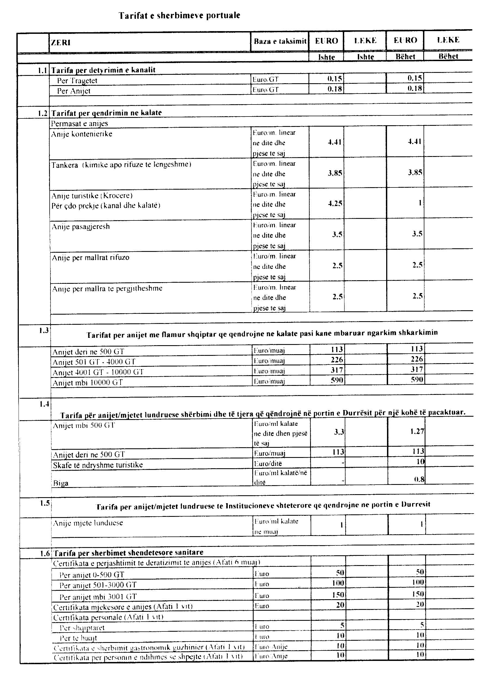
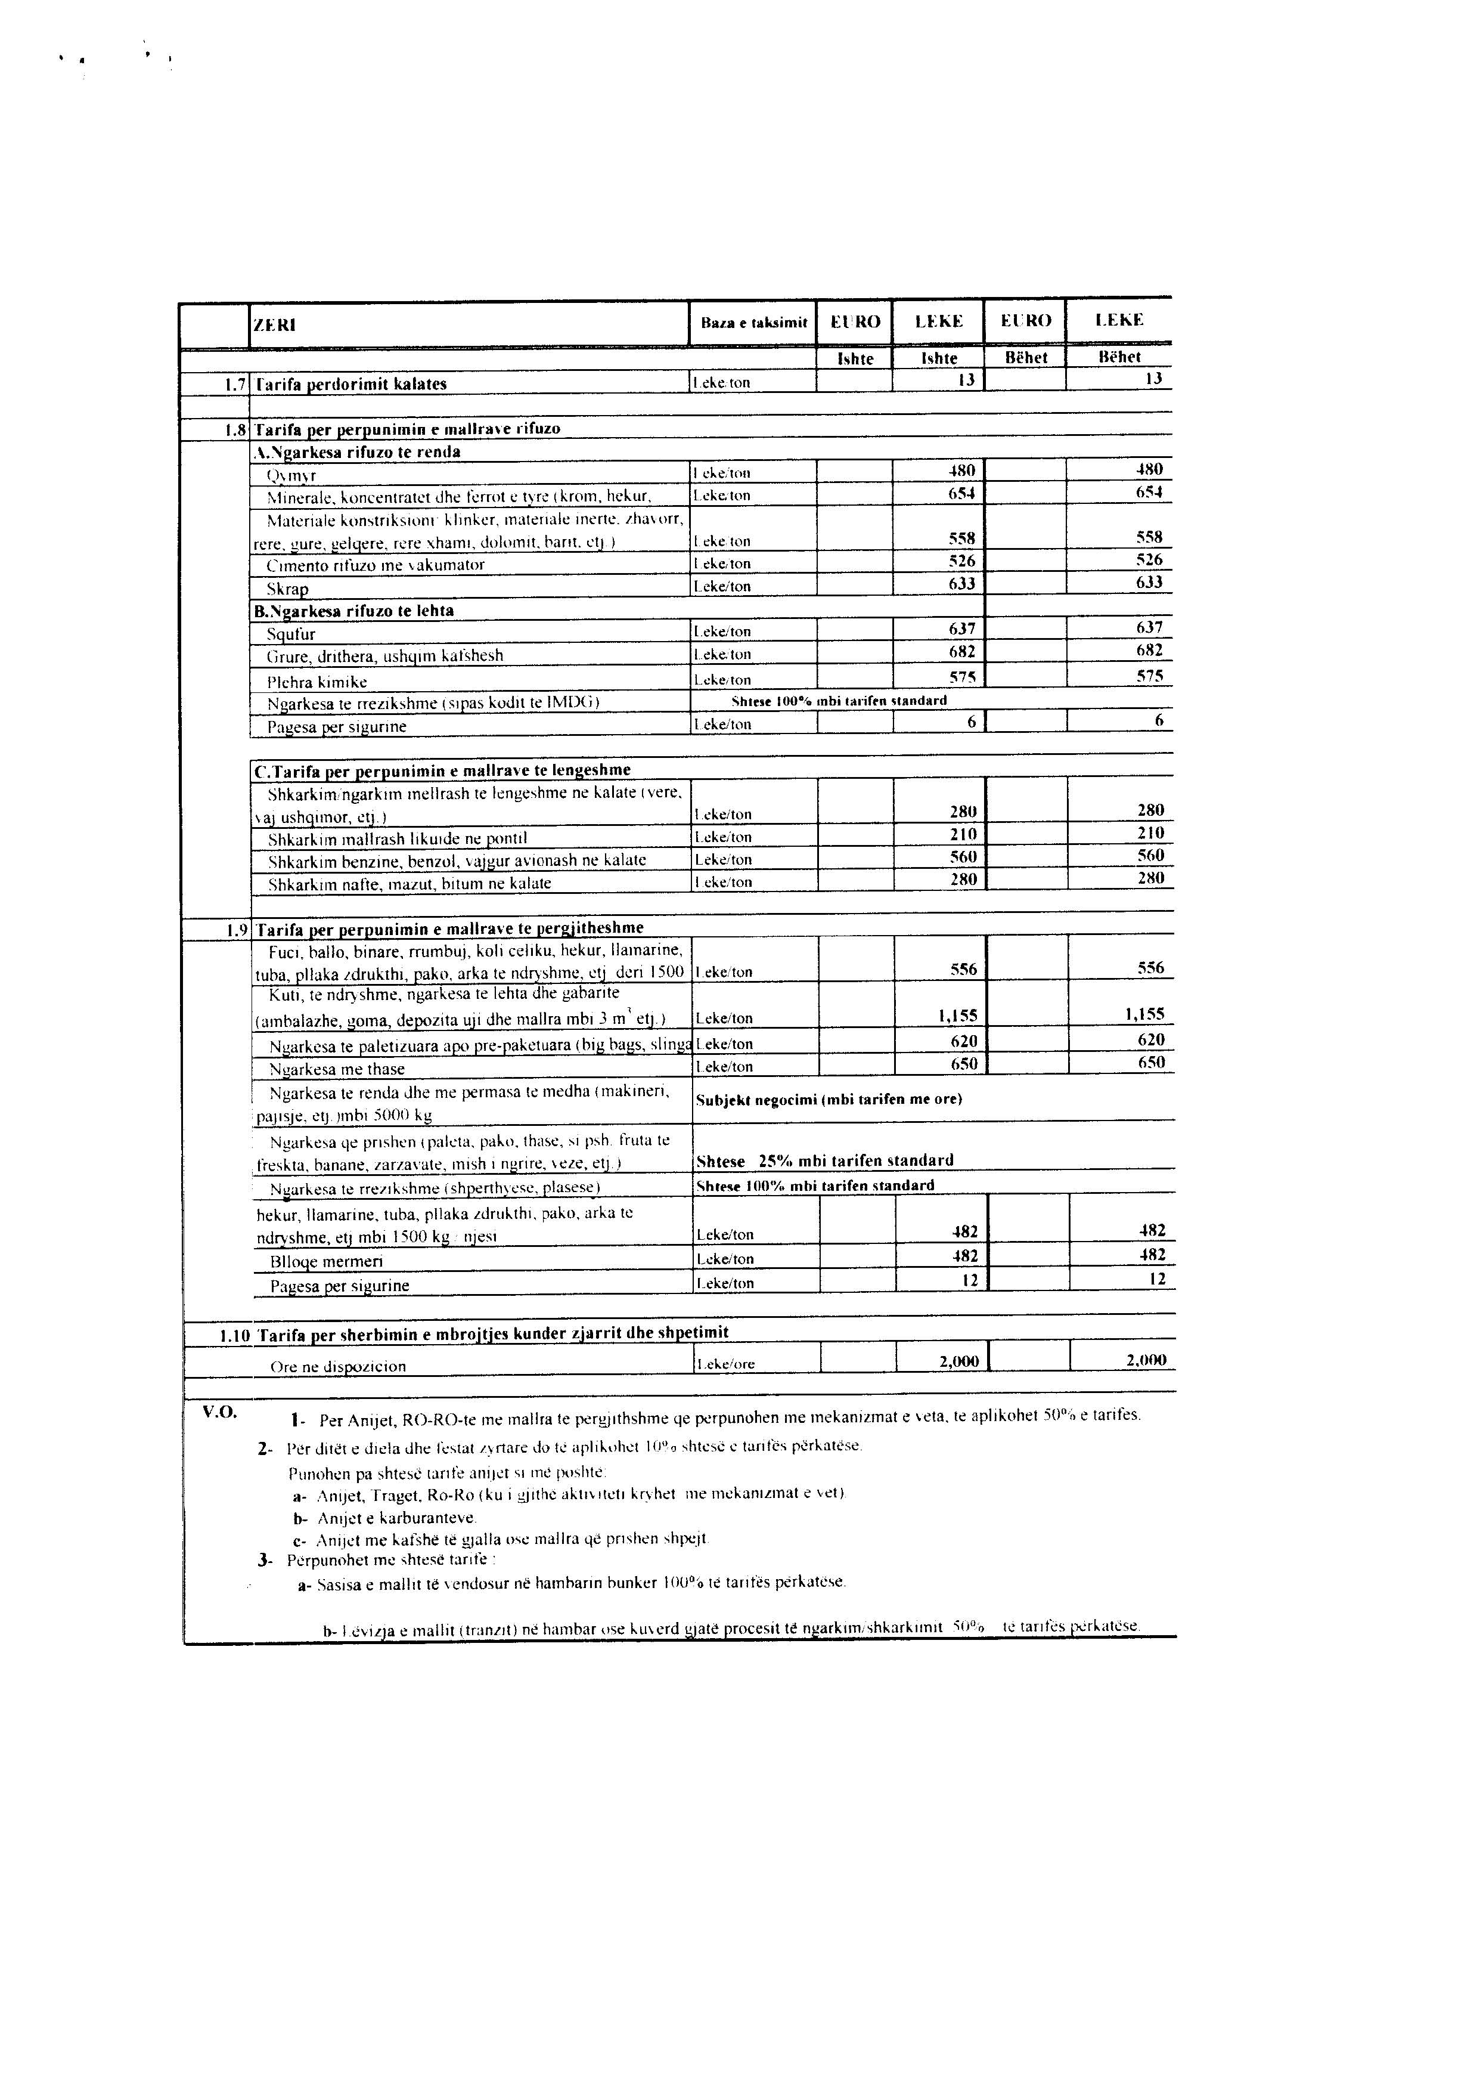
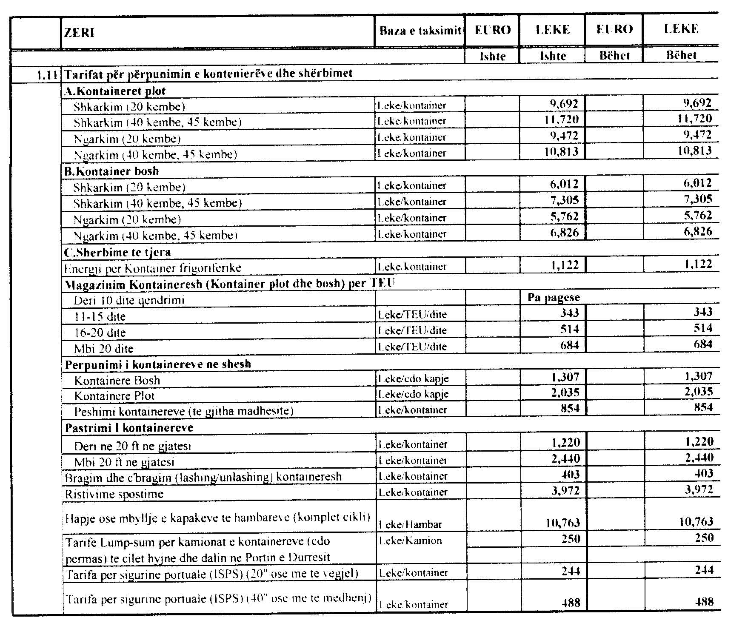
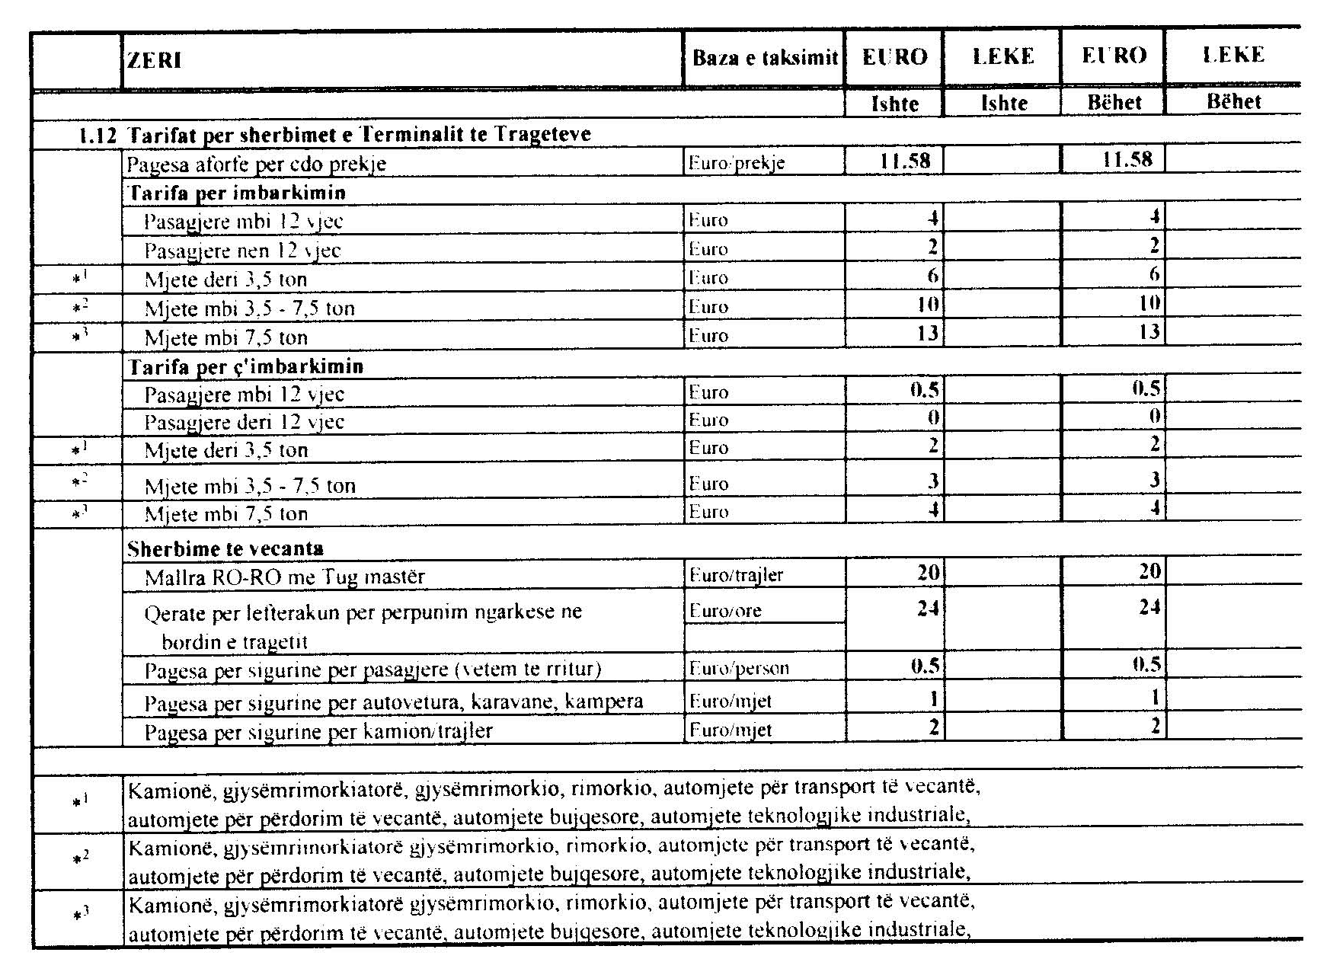
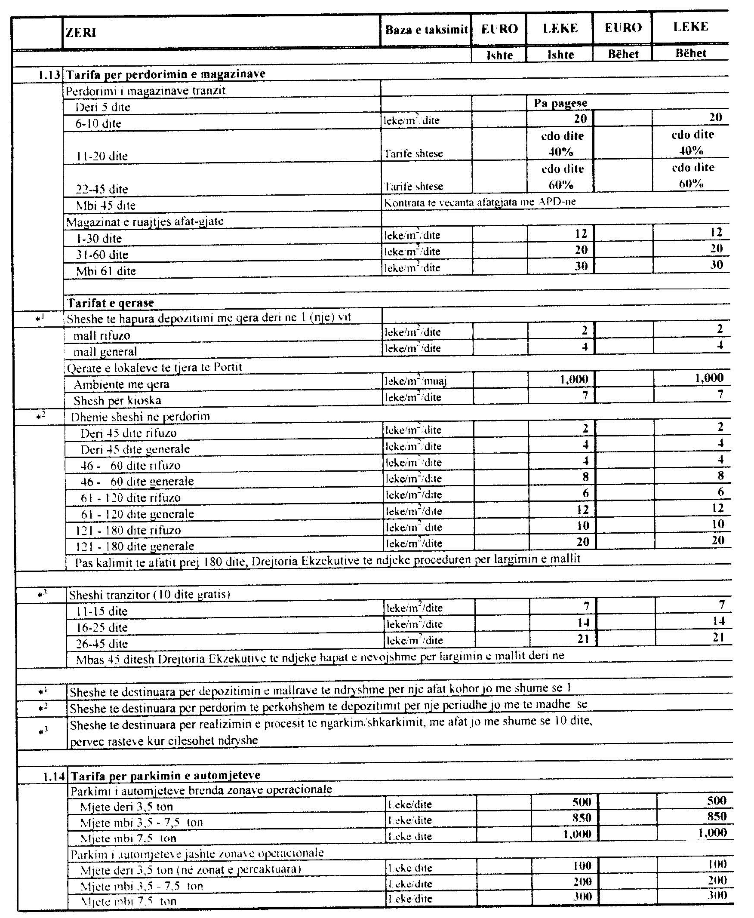
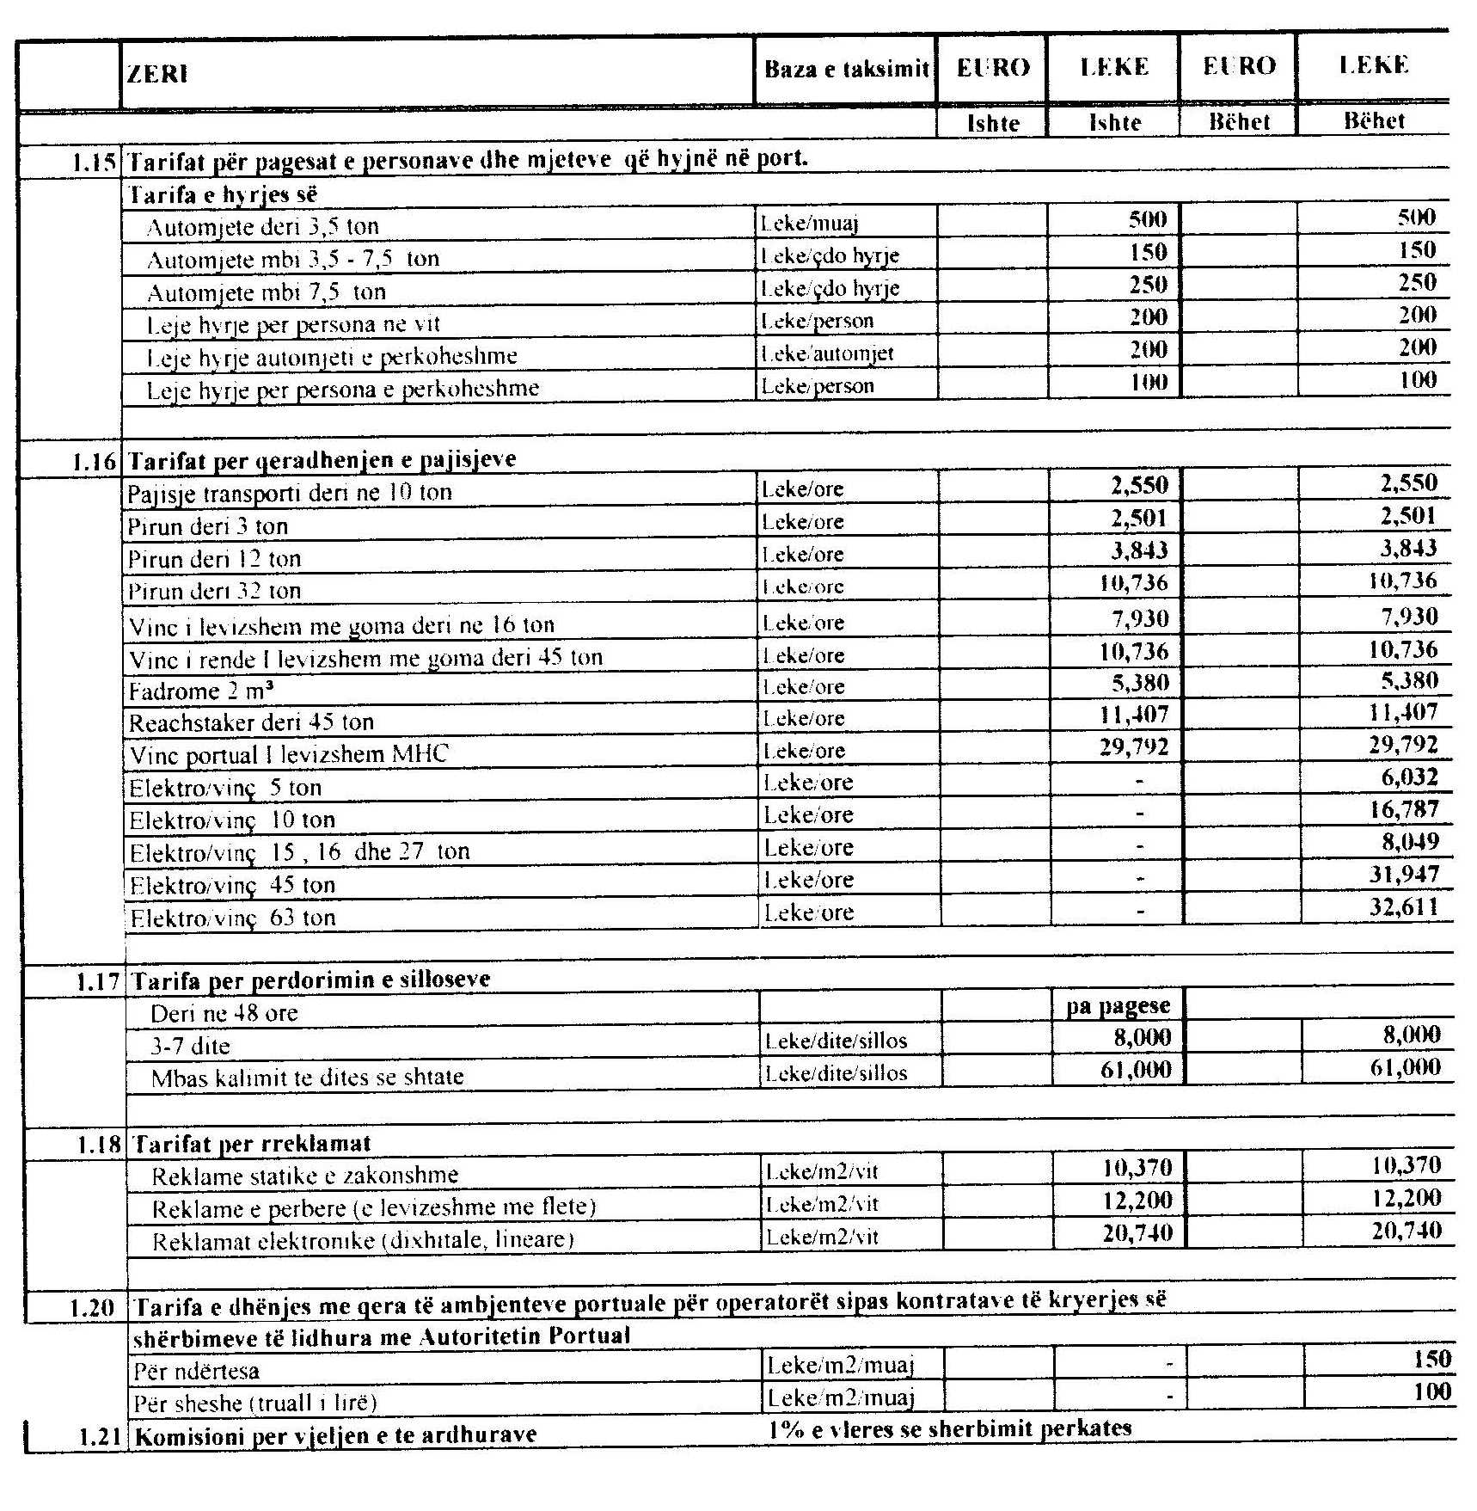

Udhëzim

Nr.111, datë 8.4.2010

Për mënyrën e administrimit të gjobave të vëna ndaj kundërvajtësve nga shërbimet e policisë rrugore dhe patrullës së përgjithshme

Në mbështetje të pikës 4 të nenit 102 të Kushtetutës, të pikës 2, shkronja “c” të nenit 7 të ligjit nr.9749, datë 4.6.2007 “Për Policinë e Shtetit”, të ligjit nr.9936, datë 26.6.2008 “Për menaxhimin e sistemit buxhetor në Republikën e Shqipërisë”, të pikës 3 të nenit 203 dhe të nenit 205 të ligjit nr.8378, datë 22.7.1998 “Kodi Rrugor i Republikës të Shqipërisë”, të pikës 1 të nenit 353, të pikës 3, të nenit 355 dhe të pikës 2 të nenit 359 të “Rregullores së zbatimit të Kodit Rrugor të Republikës së Shqipërisë”, miratuar me vendimin e Këshillit të Ministrave nr.153, datë 7.4.2000, me qëllim saktësimin e procedurave për administrimin më të mirë të gjobave të vëna ndaj kundërvajtësve nga shërbimet e Policisë Rrugore dhe patrullës së përgjithshme,

Udhëzoj:

1. Për kundërvajtjet e konstatuara, punonjësi i Policisë Rrugore apo i patrullës së përgjithshme plotëson procesverbalin e konstatimit të shkeljes, sipas kërkesave të modelit që përmban “Rregullorja e zbatimit të Kodit Rrugor të Republikës së Shqipërisë”, miratuar me vendimin e Këshillit të Ministrave nr.153, datë 7.4.2000. Një kopje e procesverbalit të konstatimit të shkeljes i jepet kundërvajtësit, duke e adresuar për të kryer pagesën në arkat e operatorëve financiarë.
2. Arkëtimi i gjobave të bëhet nga kundërvajtësit në arkat e operatorëve financiarë që veprojnë në Republikën e Shqipërisë, duke respektuar procedurat ligjore përkatëse për përfitimin e shërbimit.
3. Formulari i procesverbalit të konstatimit të shkeljes është dokument me vlerë (bllok gjobash ose procesverbalesh) me numër serie progresive, në katër kopje, nga të cilat kopja e parë dorëzohet në sektorin ose seksionin e buxhet-financës të komisariatit ose drejtorisë (sipas strukturës), kopja e dytë i jepet kundërvajtësit, kopja e tretë kalon për evidentim në seksionin e Policisë Rrugore ose kartotekën (sipas strukturës) dhe kopja e katërt ngelet në bllok dhe i dorëzohet administratorit të letrave me vlerë (magazinier, kujdestar, arkëtar sipas strukturës).
4. Për kundërvajtjet, objekt i të cilave janë mjetet me targa të huaja, arkëtimi i gjobës të bëhet në vend nga punonjësi i Policisë Rrugore, i patrullës së përgjithshme ose, në pamundësi të kryerjes së pagesës, të bëhet bllokimi i dokumentacionit (lejedrejtimi, lejeqarkullimi, siguracion) i konfirmuar me dokument zëvendësimi deri në momentin e shlyerjes së detyrimit.
Seksioni ose sektori i buxhet-financës merr masat për pajisjen e punonjësve me mandat arkëtimi, i cili hartohet në tri kopje: një kundërvajtësit, një kopje së bashku me procesverbalin dorëzohet në financë dhe një kopje në bllok.
Derdhja e shumës së vjelur të kryhet në arkën e institucionit, jo më vonë se 24 orë nga momenti (data) i vendosjes.
5. Administrimi financiar i procesverbaleve (maturimi, regjistrimi i arkëtimit, kontabilizimi dhe pasqyrimi në evidencat dokumentare dhe elektronike kur ato janë të miratuara) të bëhet në seksionin/sektorin e buxhet-financës të institucionit në të cilin agjenti verifikues është punonjës, sipas kërkesave të ligjit nr.9228, datë 20.4.2004 “Për kontabilitetin dhe pasqyrat financiare”, i ndryshuar.
6. Në formularin e mandatarkëtimit që lëshojnë operatorët financiarë, për procesverbalet e konstatimit të shkeljes së Policisë Rrugore dhe të patrullës së përgjithshme, të jenë të evidentuara: emri, mbiemri i personit që kryen arkëtimin, seria e proceverbalit, data, targa, masa e gjobës, kamatëvonesa, shkelja e kryer, emri dhe mbiemri i punonjësit të policisë që ka vendosur gjobën, si dhe rrethi ku është konstatuar shkelja. Për rastet e vendimeve të komisionit në mandat të shënohet dhe numri i vendimit, data, vlera (e ndarë nga procesverbali në vlerë), si dhe minimalisht të jenë dy kopje në dispozicion të qytetarit.
7.Shefi i seksionit të Policisë Rrugore organizon vjeljen e gjobave të prapambetura pas konfirmimit nga seksioni/sektori i buxhet-financës për kalimin e afatit ligjor për pagesë të vullnetshme mbi 1 muaj (procesi është i shtrirë gjatë vitit kalendarik). Seksioni/sektori i buxhet financës dhe seksioni i Policisë Rrugore të bëjnë çdo ditë aktrakordimin me operatorët financiarë që kryejnë shërbimin e arkëtimit të gjobave të vendosura, por në asnjë rast të mos kalojë 2 ditë pune. Aktrakordimi të jetë në raste dhe vlerë, ku vlera të jetë analitike gjoba, kamatëvonesa. Për gjobat e vendosura dhe të paarkëtuara në afat të aplikohet kamatëvonesë në masën 2% të gjobës për çdo ditë vonesë deri në 1 muaj (30 ditë).
8. Sektori/sektori i buxhet-financës, për debitorët me banim jashtë qarkut i dërgon njoftim komisariatit të Policisë të rrethit përkatës, sipas formularit bashkëngjitur udhëzimit çdo muaj, kur nuk është i mundur dërgimi direkt me sisteme informatike. Komisariati që merr njoftimin për debitorët banorë në rrethin e tij, përpilon pasqyra të veçanta në regjistra ose sisteme informatike të miratuara, ngarkon seksionin e Policisë Rrugore dhe të patrullës së përgjithshme për arkëtimin e tyre dhe në momentin e arkëtimit bën maturimin dhe kontabilizimin e tyre. Për gjobat e arkëtuara jo më vonë se dhjetë ditë i dërgohet konfirmimi komisariatit që ka përpiluar procesverbalin dhe seksioni/sektori i buxhet-financës sipas aktit të konfirmimit, i cili përmban emrin dhe mbiemrin e kundërvajtësit, serinë e gjobës, datën, targën, numrin dhe datën e mandatarkëtimit, vlerën e gjobës, vlerën e kamatës për arkëtimin që kryejnë operatorët financiarë në rrethin e një komisariati ose drejtorie tjetër në varësi të strukturave, kryen çdo ditë çregjistrimin e tyre nga sistemi dhe kryen kontabilizimin duke pakësuar detyrimin për shumën e akëtuar.
9. Vjelja e gjobës që ka kaluar afatin ligjor të kryhet sipas ligjit nr.7697, datë 7.4.1993 “Për kundërvajtjet administrtive”, neni 19, ndërsa kur shkelësi është pronar dhe drejtues mjeti me motor, zbatohet neni 203 i Kodit Rrugor të Republikës së Shqipërisë.
10. Gjobat e arkëtuara (edhe ato që u përkasin rretheve) të derdhen në degën e thesarit të rrethit nga operatorët financiarë që kryejnë arkëtimin e gjobave me pjesëmarrje 40% buxheti dhe 60% institucioni.
11. Çdo muaj seksioni ose sektori i buxhet-financës dhe seksionet e Policisë Rrugore të paraqesin pranë drejtorive përkatëse në DPPSH, statistikën e gjobave të shërbimeve të Policisë Rrugore, patrullës së përgjithshme dhe Komisionit Administrativ të Shqyrtimit të Kundërvajtjeve mujore dhe progresive jo më vonë se data 10 e muajit pasardhës.
12.Udhëzimi nr.1105, datë 1.11.1999 “Mbi mënyrën e administrimit të gjobave të vëna ndaj kundërvajtësve nga shërbimet e Policisë Rrugore”, shfuqizohet.
13.Ngarkohen Drejtoria e Përgjithshme e Policisë së Shtetit dhe njësitë shpenzuese në përbërje të programit “Policia e Shtetit” për zbatimin e këtij udhëzimi.
14.Sekretari i Përgjithshëm i Ministrisë së Brendshme, në cilësinë e nëpunësit autorizues, ndjek zbatimin e këtij udhëzimi.
Ky udhëzim hyn në fuqi pas botimit në Fletoren Zyrtare.

Ministri i Brendshëm
Lulzim Basha

Formulari i gjobave të arkëtuara nga enti për kryerjen e pagesave

Nr. | Data e njoftimit me faks | Emri, mbiemri i kundërvajtësit | Nr.Kodik i regjistrimit | Komisariati i Policisë | Automjeti |  |  | Kundërvajtje |  | Seria e gjobës | Vlera e gjobës | Kamtë vonesa | Shpenzimet e njoftimit | Detyrimi i kundërvajtësit | Mandat-arkëtimi
1. |  |  |  |  | Marka | Tipi | Targa | Data | Lloji |  |  |  |  |  | Nr | Datë
1 | 2 | 3 | 4 | 5 | 6 | 7 | 8 | 9 | 10 | 11 | 12 | 13 | 14 | 15 | 16 | 17
2
3

Regjistri i debitorëve me vendbanim jashtë rrethit

Nr | Kundërvajtësi |  | Pronari i mjetit |  | Targa e automjetit | Emri, mbiemri i policit | Lloji i shkeljes | Fleta e gjobës |  |  | Vërejtje
 | Emër,mbiemër | Adresa | Emër, mbiemër | Adresa | Targa e automjetit | Emri, mbiemri i policit | Lloji i shkeljes | Nr.serisë | Data | Vlera
1 | 2 | 3 | 4 | 5 | 6 | 7 | 8 | 9 | 10 | 11 | 12
1
2
3

Udhëzim

Nr.116, datë 12.4.2010

Për procedurat e përftimit të shpërblimit nga regjistrimi i fëmijëve sipas ligjit nr.10 129, datë 11.5.2009 “Për gjendjen civile”

Në zbatim të nenit 102, pika 4 e Kushtetutës së Republikës së Shqipërisë, pika 4 e nenit 41 të ligjit nr.10 129, datë 11.5.2009 “Për gjendjen civile”,

Udhëzoj:

1.Nëpunësit e shërbimit të gjendjes civile do të regjistrojnë të gjithë fëmijët e paregjistruar dhe të lindurit pas hyrjes në fuqi të këtij udhëzimi, sipas procedurave ligjore ekzistuese.
2.Për rastet e regjistrimit të lindjeve të ndodhura brenda vendit të cilat deklarohen brenda afatit 60-ditor nga dita e lindjes, nëpunësi i gjendjes civile do të mbajë aktin e lindjes dhe do të pajisë të interesuarin me certifikatë lindje, në të cilën duhet pasqyruar saktë data e lindjes dhe data e mbajtjes së aktit të lindjes.
3.Për rastet e regjistrimit të lindjeve të ndodhura jashtë shtetit, të cilat deklarohen brenda afatit 90-ditor nga dita e lindjes, nëpunësi i gjendjes civile do ta pajisë të interesuarin me certifikatën e lindjes në të cilën do të pasqyrojë saktë datën e lindjes dhe datën e mbajtjes së aktit, kur akti mbahet në këtë zyrë ose datën e regjistrimit në Regjistrin Kombëtar të Gjendjes Civile për raste kur akti është mbajtur jashtë shtetit.
4.Nëpunësi i zyrës së gjendjes civile, pasi vëren se rasti përmbush kriteret e pikës 2 dhe 3, e pajis të interesuarin me certifikatën e lindjes së fëmijës me shënimin “Për efekt shpërblimi, nga regjistrimi i lindjes brenda afatit ligjor”. Për të gjitha këto raste, zyra e gjendjes civile harton një listë mujore dhe e dërgon në Drejtorinë e Përgjithshme të Gjendjes Civile dhe një kopje zyrës së financës përkatëse.
5.I interesuari me certifikatën e lindjes duhet të paraqitet në zyrën e financës së bashkisë/njësisë bashkiake/komunës përkatëse, për të tërhequr shumën prej 5000 (pesë mijë) lekë.
6.Punonjësi i ngarkuar nga kryetari i bashkisë/njësisë bashkiake, komunës, pasi administron certifikatën e lindjes me shënimin “Për efekt shpërblimi, nga regjistrimi i lindjes brenda afatit ligjor”, e verifikon me listën e hartuar nga zyra e gjendjes civile, kryen pagesën dhe në fund të çdo muaji harton listën e shtetasve, të cilët kanë përfituar nga ky shpërblim.
7.Brenda datës 5 të muajit pasardhës, kryetari i bashkisë/njësisë bashkiake/komunës, dërgon pranë Drejtorisë së Përgjithshme të Gjendjes Civile në Ministrinë e Brendshme kërkesën për fond, të shoqëruar me listën emërore të fëmijëve të regjistruar brenda afatit ligjor dhe që kanë përfituar/do të përfitojnë shpërblimin.
8. Drejtoria e Përgjithshme e Gjendjes Civile përgatit pasqyrën përmbledhëse për njësitë shpenzuese që kanë paraqitur kërkesë për fond dhe çdo dy muaj e dërgon pranë Drejtorisë së Politikave Financiare.
9. Drejtoria e Politikave Financiare përgatit praktikën dhe e dërgon menjëherë në Ministrinë e Financës për rialokimin e fondit nga programi i “Gjendjes civile”, për bashkitë/njësitë bashkiake/komunat.
10. Për zbatimin e këtij udhëzimi ngarkohen Drejtoria e Përgjithshme e Gjendjes Civile, Drejtoria e Politikave Financiare në Ministrinë e Brendshme dhe bashkitë/njësitë bashkiake/komunat.
11. Ky udhëzim hyn në fuqi menjëherë dhe botohet në Fletoren Zyrtare.

Ministri i Brendshëm
Lulzim Basha

Udhëzim

Nr.13, datë 14.4.2010

Për një shtesë në udhëzimin nr.24, datë 2.9.2008 “Për procedurat tatimore në Republikën e Shqipërisë“ të ndryshuar

Në zbatim të nenit 102 pika 4 të Kushtetutës së Republikës së Shqipërisë, të nenit 75/1 të ligjit nr.9920, datë 19.5.2008 “Për procedurat tatimore në Republikën e Shqipërisë”, të ndryshuar, të nenit 26 të ligjit nr.7928. datë 27.4.1995 “Për tatimin mbi vlerën e shtuar”, i ndryshuar, Ministri i Financave

UdhëzOn:

Në udhëzimin nr.24, datë 2.9.2008 “Për procedurat tatimore në Republikën e Shqipërisë“, i ndryshuar, bëhen shtesat dhe ndryshimet e mëposhtme:
Në fund të pikës 75/1.4 shtohen paragrafët me përmbajtjen e mëposhtme:
Në rast se tatimpaguesi në administratën tatimore rezulton me situatë kreditore të TVSH-së, e cila ka plotësuar kushtet ligjore për t’u rimbursuar, dhe njëkohësisht në administratën doganore dhe me situatë debitore për TVSH-në e shtyrë në import, bazuar në pikën 2.1 të nenit 26 të ligjit nr.7928, datë 27.4.1995 “Për tatimin mbi vlerën e shtuar”, i ndryshuar, ka të drejtë të paraqesë kërkesë me shkrim pranë Ministrit të Financave, në të cilën të kërkojë destinimin e shumës së kërkuar për rimbursimin e TVSH-së për t’u kaluar nga organi doganor, për likuidimin e shumës së TVSH-së debitore që ka në administratën doganore. Me paraqitjen e kërkesës nga tatimpaguesi, Ministria e Financave u kërkon informacion strukturave përkatëse doganore dhe tatimore, lidhur me situatën e tatimpaguesit, sipas dokumentacionit:
1.Vërtetim i lëshuar nga Drejtori i Përgjithshëm i Tatimeve mbi situatën e tatimpaguesit, duke përcaktuar shumën e TVSH-së kreditore, shumën e likuidimeve të detyrimeve të tjera tatimore, si dhe faktin që ky vërtetim është lëshuar me kërkesë të Ministrisë së Financave për qëllime të kompensimit të detyrimeve të TVSH-së.
2.Vërtetim i bashkëlidhet situata e TVSH-së, që provon ekzistencën e tepricës kreditore të TVSH-së. Vërtetimi i lëshuar nga Drejtori i Përgjithshëm i Doganave, duke përcaktuar shumën e TVSH-së debitore, si dhe duke përcaktuar se ky vërtetim është lëshuar me kërkesë të Ministrisë së Financave për kompensimin e detyrimeve të TVSH-së si rezultat i zbatimit të skemës së shtyrjes së TVSH-së. Vërtetimit i bashkëlidhet situata e TVSH-së, si dhe dokumentacioni që provon ekzistencën e detyrimit nga skema e shtyrjes së TVSH-së.
Drejtoria e Përgjithshme e Tatimeve dhe e Doganave kthejnë përgjigje brenda 14 ditëve nga data e protokollimit të kërkesës nga Ministria e Financave.
Pas miratimit nga Ministri i Financave i aktmarrëveshjes, të nënshkruar nga titullarët e administratave përkatëse (Drejtori i Përgjithshëm i Doganave dhe Drejtori i Përgjithshëm i Tatimeve) dhe subjektit tatimpagues, administratat përkatëse kryejnë procedurat tekniko-administrative, të parashikuara në këtë udhëzim, me qëllim realizimin e kompensimit të detyrimeve tatimore dhe doganore për TVSH-në, me tepricën kreditore të saj. Modeli i aktmarrëveshjes, i bashkëlidhet këtij udhëzimi. Përdorimi i shumës së TVSH-së kreditore në organet tatimore likuidon vetëm shumën e TVSH-së së shtyrë në import. Kompensimi realizohet pasi administratave përkatëse u ka mbërritur aktmarrëveshja, e nënshkruar nga titullarët e administratave tatimore dhe doganore, subjekti tatimpagues, si dhe e miratuar nga Ministri i Financave. Në bazë të aktmarrëveshjes, teprica kreditore pakësohet tek organet tatimore dhe aktmarrëveshja merr vlefshmërinë e pagesës për të proceduar më tej për mbylljen e skemës së shtyrjes së TVSH-së në organet tatimore.
Pas miratimit nga Ministri i Financave, situata debitore e tatimpaguesit konsiderohet automatikisht e çliruar dhe dy administratat vijojnë procedurat e mëtejshme për sistemimin dhe kontabilizimin e pozicioneve debitore dhe kreditore të TVSH-së, si dhe njoftojnë me shkrim tatimpaguesin për situatën e tij debitore apo kreditore pas sistemimit, në të dy administratat tatimore dhe doganore.
Ky udhëzim hyn në fuqi me botimin në Fletoren Zyrtare.
Ministri i Financave
Ridvan Bode


REPUBLIKA E SHQIPËRISË
MINISTRIA E FINANCAVE
Nr.3959/2/prot Tiranë, më 14.4.2010

AKTMARRËVESHJE

Në zbatim të udhëzimit të Ministrit të Financave, nr.13, datë 14.4.2010 “Për një shtesë në udhëzimin nr.24, datë 2.9.2008 “Për procedurat tatimore në Republikën e Shqipërisë“, të ndryshuar, palët e përfshira në këtë aktmarrëveshje bien dakord sa më poshtë:
-Të njohim dhe të pranojnë kompensimin e detyrimit doganor të TVSH-së së shtyrë në import me tepricën kreditore të TVSH në organin tatimor, detyrim apo tepricë e cila është provuar dhe pranuar nga të gjitha palët e përfshira në këtë marrëveshje, deri në ditën e nënshkrimit të saj.
- Me nënshkrimin e aktmarrëveshjes, teprica kreditore pakësohet tek organet tatimore dhe kjo aktmarrëveshje merr vlefshmërinë e pagesës për të procedurar më tej për mbylljen e skemës së shtyrjes së TVSH-së në import.
- Shuma e njohur dhe pranuar nga palët në këtë marrëveshje është në masën ………………… lekë.
- Kjo aktmarrëveshje nënshkruhet nga subjekti tatimpagues…………………………………, me NIPT………………, i regjistruar pranë drejtorisë tatimore rajonale………………e përfaqësuar nga z/znj…………………………… me nr.pasaporte……………rezident në ……………………………………..

Drejtori i Përgjithshëm i Doganave  Emër, mbiemër, firma | Drejtori i Përgjithshëm i Tatimeve  Emër, mbiemër, firma

Tatimpaguesi
Emër, mbiemër, firma

VENDIM

Nr.34, datë 2.4.2010

PËR MIRATIMIN E UDHËZIMIT

PËR NDIHMËN SHTETËRORE PËR KËRKIM, ZHVILLIM DHE INOVACION

Në mbështetje të nenit 12 dhe nenit 17, shkronja d të ligjit nr. 9374, datë 21.04.2005 “Për ndihmën shtetërore”, i ndryshuar, Komisioni i Ndihmës Shtetërore

VENDOSI:

1. Miratimin e udhëzimit “Për ndihmën shtetërore për kërkim, zhvillim dhe inovacion”, sipas tekstit që i bashkëlidhet këtij vendimi.
2. Ky vendim hyn në fuqi menjëherë.

KRYETAR
Dritan Prifti

UDHËZIM
PËR NDIHMËN SHTETËRORE PËR KËRKIM, ZHVILLIM DHE INOVACION

1. HYRJE

Ndihma për kërkim, zhvillim dhe inovacion kontribuon në rritjen e ekonomisë, forcimin e konkurrencës dhe rritjen e nivelit të punësimit. Duke pasur parasysh mundësitë e kufizuara që kanë jo vetëm ndërmarrjet e vogla dhe të mesme, por dhe ndërmarrjet e mëdha për të kryer kërkim dhe zhvillim, defektet e tregut mund t’i pengojnë ato në arritjen e një prodhimi optimal dhe të çojnë në rezultate të dobëta. Ndihma për kërkim dhe zhvillim është, veçanërisht e rëndësishme për këto kategori ndërmarrjesh, sepse një nga mangësitë e tyre strukturore ka të bëjë pikërisht me vështirësinë për të pasur akses në zhvillimet e reja të teknologjisë, transferimin e teknologjisë ose të burimeve njerëzore shumë të kualifikuara. Ndaj ndihma për projektet për kërkim dhe zhvillim për ndërmarrjet e vogla dhe të mesme, ndihma për kryerjen e studimeve teknike dhe ndihma për mbulimin e kostove që vijnë nga të drejtat e pronësisë industriale, përgjithësisht, konsiderohen si ndihma që mund të lejohen.
Ky udhëzim nxirret në bazë të nenit 12 të ligjit nr. 9374, datë 21.4.2005 “Për ndihmën shtetërore”, të ndryshuar me ligjin nr. 10183, datë 29.10.2009 “Për disa ndryshime dhe shtesa në ligjin nr. 9374, datë 21.04.2005 "Për ndihmën shtetërore".
2. PËRKUFIZIME
Për qëllim të këtij udhëzimi, termat e mëposhtëm kanë këto kuptime::
1. “Organizatë kërkimore” do të thotë një entitet, siç mund të jetë një universitet apo institut kërkimi, i pavarur nga statusi i tij ligjor (person juridik, privat apo publik) ose nga mjetet e tij të financimit, tek i cili qëllimi kryesor është të drejtojë kërkime bazë, kërkime industriale apo zhvillime eksperimentale dhe të përhapë rezultatet e tyre me anë të mësimit, publikimit apo teknologjisë. Të gjitha përfitimet duhet të riinvestohen në këto veprimtari, me anë të përhapjes së rezultateve të tyre apo mësimit. Ndërmarrjet që mund të ushtrojnë ndikim mbi një organizatë të tillë, në cilësinë e tyre si aksionarë ose anëtarë të organizatës, nuk mund të gëzojnë akses preferencial në kapacitetet hulumtuese të kësaj organizate ose në rezultatet e hulumtimit të gjeneruara prej saj;
2. “Kërkim bazë” do të thotë punë eksperimentale apo teorike, e ndërmarrë fillimisht për të siguruar njohuri të reja, mbi bazën e fenomeneve dhe fakteve të dukshme dhe pa pasur një zbatim të drejtpërdrejtë praktik ose përdorim të tyre.

3. “Kërkim industrial” do të thotë kërkim i planifikuar apo hetim vendimtar që ka si qëllim sigurimin e njohurive të reja dhe aftësive për të krijuar produkte të reja, procese apo shërbime, ose për të sjellë një përmirësim të dukshëm në produktet, proceset apo shërbimet ekzistuese. Kërkimi industrial përfshin edhe krijimin e pjesëve përbërëse të sistemeve të ndërlikuara, të nevojshme për realizimin e kërkimit industrial, veçanërisht për procedurat e përgjithshme për miratimin e teknologjisë, me përjashtim të prototipave.
4. “Kërkim parakonkurrues ose zhvillimi eksperimental” është sigurimi, kombinimi, formimi dhe përdorimi i njohurive ekzistuese shkencore, teknologjike dhe të biznesit, si dhe i njohurive dhe aftësive të tjera të nevojshme, me qëllim përgatitjen e planeve dhe marrjen e masave për produktet e reja, për proceset ose shërbimet që ndryshohen apo përmirësohen. Këtu mund të përfshihen edhe veprimtari të tjera që kanë si qëllim saktësimin konceptual, planifikimin dhe dokumentimin e produkteve të reja, proceseve apo shërbimeve. Veprimtaritë mund të përfshijnë plan prodhimin, skicat, planet studimore dhe dokumente të tjera, por që nuk përdoren për qëllime tregtare. Zhvillimi eksperimental nuk përfshin ndryshimet rutinë apo periodike të produkteve, të linjave të prodhimit të industrisë përpunuese, apo të shërbimeve ekzistuese dhe veprimtarive të tjera në proces, edhe kur këto ndryshime paraqesin përmirësim.
5. “Prototip” është ai produkt përfundimtar që, kur është tejet i shtrenjtë, prodhimi i tij kryhet vetëm për t’u përdorur për qëllime demonstrimi dhe miratimi. Në rast përdorimi të tillë, të ardhurat që sigurohen nga ky përdorim duhet të zbriten nga kostot e pranueshme. Konsiderohen si kosto të pranueshme për prototipat, kostot e prodhimit dhe testimit eksperimental të produkteve, të proceseve dhe të shërbimeve, me kushtin që këto të përdoren apo transformohen në fushën industriale apo tregtare.
3. NDIHMA PËR PROJEKTET E KËRKIMIT DHE ZHVILLIMIT
3.1 Ndihma për projektet e kërkimit dhe zhvillimit mund të jepet nëse projektet bëjnë pjesë në një ose disa prej kategorive të mëposhtme të kërkimit :
a) kërkimi bazë;
b) kërkimi industrial;
c) kërkimi parakonkurrues ose zhvillimi eksperimental.
Kur një projekt përfshin detyra të ndryshme, çdo detyrë duhet të cilësohet sipas njërës prej kategorive të mësipërme, ose në asnjërën prej këtyre kategorive.
3.2. Intensiteti maksimal i ndihmës nuk duhet të kalojë:
a) 100 % të kostove të pranueshme për kërkimin bazë;
b) 60 % të kostove të pranueshme për kërkimin industrial dhe
c) 35 % të kostove të pranueshme për kërkimin parakonkurrues ose zhvillimin eksperimental.
Intensiteti i ndihmës përcaktohet për secilin përfitues të ndihmës, duke përfshirë edhe një projekt bashkëpunimi, siç parashikohet në pikën 3.3.b (i).
Në rastin e ndihmës shtetërore për projektet për kërkim dhe zhvillim, të zbatuara në bashkëpunim me organizata dhe ndërmarrje kërkimore, intensiteti i ndihmës llogaritet duke akumuluar ndihmën e marrë nga Buxheti i Shtetit me kontributin e dhënë për atë projekt prej organizatave kërkimore dhe kontributi organizatave kërkimore nuk duhet të kalojë asnjë prej intensiteteve të ndihmës të përcaktuara për përfituesin.
3.3. Intensiteti i ndihmës i përcaktuar për kërkimin industrial dhe zhvillimin eksperimental, në pikën 3.2, mund të rritet si vijon:
a) nëse përfitues të ndihmës janë ndërmarrjet e vogla dhe të mesme, intensiteti i ndihmës mund të rritet me 10 për qind për ndërmarrjet e mesme dhe me 20 për qind për ndërmarrjet e vogla, dhe
b) mund të shtohet një bonus prej 15 përqind, deri në një intensitet maksimal ndihme që arrin 80 % të kostos së pranueshme, në qoftë se:
i) projekti përfshin bashkëpunimin efektiv në mes të paktën dy ndërmarrjeve të cilat janë të pavarura nga njëra-tjetra dhe përmbushin kushtet e mëposhtme:
- asnjë ndërmarrje e vetme nuk paguan më shumë se 70 % të kostove të pranueshme të projektit të bashkëpunimit,
- projekti përfshin bashkëpunimin me të paktën një ndërmarrje të vogël ose të mesme, ose
ii) projekti përfshin bashkëpunimin efektiv mes një ndërmarrjeje dhe një organizate kërkimore dhe përmbush kushtet e mëposhtme:
- organizata kërkimore paguan të paktën 10% të kostove të pranueshme të projektit, dhe
- organizata kërkimore ka të drejtë të publikojë rezultatet e projekteve kërkimore për aq sa ato burojnë nga kërkimet e zhvilluara nga vetë ajo, ose
iii) në rastin e kërkimit industrial, rezultatet e projektit janë shpërndarë gjerësisht përmes konferencave teknike dhe shkencore ose nëpërmjet publikimit në revistat shkencore ose teknike, ose duke krijuar mundësinë e hyrjes nga çdokush në bazën e të dhënave, ose përmes programeve kompjuterike falas ose burime programesh të hapura.
Për qëllime të shkronjës b, nënpikat (i) dhe (ii), nënkontraktimi nuk do të konsiderohet si një bashkëpunim efektiv.
3.4. Kostot e pranueshme, në rastin e ndihmës për kërkim dhe zhvillim, përfshijnë:
a) kostot e personelit (punonjësit kërkimorë-shkencorë, teknikët dhe pjesa tjetër e stafit mbështetës të punësuar për projektin në fjalë);
b) kostot për mjetet dhe pajisjet e përdorura gjatë periudhës së projektit kërkimor dhe, nëse këto mjete dhe pajisje nuk janë përdorur për gjithë jetëgjatësinë e tyre gjatë projektit të kërkimit, në kostot e pranueshme do të përfshihet, vetëm shpenzimi i amortizimit për kohën e projektit të kërkimit, e llogaritur sipas legjislacionit në fuqi mbi kontabilitetin;
c) kostot për ndërtesat dhe tokën, për kohëzgjatjen e projektit kërkimor. Përsa i përket ndërtesave, kosto të pranueshme quhen vetëm ato të amortizimit që lidhet me jetëgjatësinë e projektit, i llogaritur mbi bazën e normave përkatëse të amortizimit, të përcaktuara në kontabilitet; përsa i përket tokës, kostoja e pranueshme është kostoja e transferimit ose shpenzimet kapitale të kryera;
d) kostot e kërkimit kontraktual, njohurive teknike dhe patentave të blera ose të licencuara nga burime të jashtme me çmimin e tregut, kostot e konsulencës të përdorura ekskluzivisht për veprimtarinë e kërkimit;
e) kostot për shërbimet e këshillimit, njohuri teknike dhe blerjen e patentave apo licencave nga burime jashtë projektit me kosto të tregut, ku transaksioni është kryer normalisht dhe nuk ka pasur asnjë marrëveshje të fshehtë, si dhe kostot për këshillim dhe shërbimet ekuivalente të përdorura ekskluzivisht për veprimtarinë kërkimore;
f) shpenzimet shtesë, si pasojë e projektit kërkimor;
g) shpenzime të tjera operative, që përfshijnë kostot për materiale, për furnizime të tjera, si rezultat i projektit të kërkimit.
3.5. Të gjitha kostot e pranueshme alokohen në një kategori specifike të kërkimit dhe zhvillimit.
4. NDIHMA PËR STUDIMET E FIZIBILITETIT TEKNIK
4.1 Ndihma shtetërore për studimet e fizibilitetit teknik të cilat i paraprijnë veprimtarive të kërkimit industrial ose zhvillimit eksperimental mund të jepet nëse intensiteti i ndihmës nuk mund të kalojë:
a) për ndërmarrjet e vogla dhe të mesme, 75 % të kostove të pranueshme për studimet paraprake në rastin e veprimtarive të kërkimit industrial dhe 50% të kostove të pranueshme për studime paraprake në rastin e veprimtarive të kërkimit parakonkurrues ose të zhvillimit eksperimental;
b) për ndërmarrjet e mëdha, 65% të kostove të pranueshme për studimet paraprake në rastin e veprimtarive të kërkimit industrial dhe 40% e kostove të pranueshme për studime paraprake në rastin e veprimtarive të kërkimit parakonkurrues ose të zhvillimit eksperimental.
4.2. Kosto të pranueshme janë kostot e studimit.
5. NDIHMA PËR MBULIMIN E KOSTOVE TË TË DREJTAVE TË PRONËSISË INDUSTRIALE PËR NDËRMARRJET E VOGLA DHE TË MESME
5.1. Ndihma shtetërore që lidhet me marrjen dhe vërtetimin e patentave dhe të drejtave të tjera të pronësisë industriale mund të lejohet, nëse intensiteti i ndihmës nuk kalon intensitetin për projektin e kërkimit dhe zhvillimit të përcaktuar në pikën 3.2 dhe 3.3 .
5.2. Kostot e pranueshme, në këtë rast janë:
a) të gjitha kostot që paraprijnë dhënien e së drejtës në shkallën e parë, duke përfshirë shpenzimet edhe kostot që lidhen me përgatitjen, plotësimin dhe ndjekjen e aplikimit, si dhe kostot që rrjedhin nga përsëritja e aplikimit përpara se të jepet e drejta;
b) përkthimin dhe kosto të tjera të që lidhen me blerjen e së drejtës ose vlefshmërinë e saj nëpërmjet juridiksioneve të tjera ligjore;
c) kosto që vijnë nga mbrojtja e vlefshmërisë së të drejtës gjatë një akuze zyrtare për ushtrimin e saj dhe kryerjen e mundshme të procedurave të kundërta, edhe në rast se këto kosto krijohen pas dhënies së të drejtës.
6. NDIHMA PËR NDËRMARRJET E REJA INOVATIVE
Ndihma për ndërmarrjet e reja inovative mund të lejohet nëse plotësohen kushtet e mëposhtme:
a) përfituesi duhet të jetë një ndërmarrje e vogël, e krijuar jo më parë se 6 vjet nga koha kur është dhënë ndihma.
b) kostot për kërkim dhe zhvillim, që duhet të përballojë përfituesi, duhet të zënë të paktën 15% të kostove totale operacionale të ndërmarrjes, në të paktën një nga tre vitet përpara atij, në të cilin jepet ndihma, ose, në rastin e një ndërmarrje të sapokrijuar dhe pa një histori financiare, kostot e vlerësuar në kontrollin financiar të saj për vitin korrent fiskal, të çertifikuar nga një ekspert kontabël i jashtëm.
c) shuma e ndihmës nuk duhet të kalojë vlerën 100 mijë euro.
d) përfituesi mund të përfitojë ndihmë vetëm një herë gjatë periudhës në të cilën ai cilësohet si një ndërmarrje e re inovatore.
7. NDIHMA PËR SHËRBIME KËSHILLIMORE DHE SHËRBIMET MBËSHTETËSE NË INOVACIONE
7.1. Ndihma për shërbime këshillimore dhe shërbimet mbështetëse në inovacione mund të lejohet nëse plotësohen kushtet e mëposhtme.
a) Përfituesi duhet të jetë një ndërmarrje e vogël ose e mesme.
b) Ofruesi i shërbimit do të përfitojë nga një çertifikim në nivel kombëtar ose Evropian. Nëse ofruesi i shërbimit nuk përfiton nga një çertifikim kombëtare ose Evropian, intensiteti i ndihmës nuk duhet të kalojë 75 % të kostove të pranueshme.
Përfituesi duhet ta përdorë ndihmën për të blerë shërbimet me çmimin e tregut, ose në rast se ofruesi i shërbimit është një organizatë jo fitimprurëse, me një çmim, i cili pasqyron koston e tij të plotë, duke i shtuar një marzh të pranueshëm.
7.2. Kostot e pranueshme, në këtë rast, do të jenë:
a) për shërbimet këshillimore për inovacion, shpenzimet që lidhen me: konsulencën menaxheriale, ndihmën teknologjike, shërbimet e transferimit të teknologjisë, trajnimin, konsultime për blerjen, mbrojtjen dhe tregtimin e të drejtave të pronësisë intelektuale dhe për marrëveshjet e liçencimit, konsultime për përdorimin e standardeve;
b) për shërbimet mbështetëse të inovacionit, shpenzimet që lidhen me: hapësirën e zyrës, bibliotekat, kërkimet e tregut, përdorimin e laboratorit, cilësinë e testit të etiketimit dhe të çertifikimit.
8. NDIHMA PËR KREDI PERSONELIT TË KUALIFIKUAR
1. Ndihma për kredi për personelin shumë të kualifikuar të një ndërmarrjeje të vogël ose të mesme, e mbështetur nga një organizatë kërkimore ose një ndërmarrje e madhe do të lejohet nëse:
a) Personeli mbështetës nuk duhet zëvendësojë personelin tjetër, por duhet të jetë i punësuar në një funksion të sapo krijuar brenda ndërmarrjes përfituese dhe duhet të ketë qenë i punësuar për të paktën dy vjet në organizatën kërkimore apo ndërmarrjen e madhe, e cila ka vënë në dispozicion personelin mbështetës.
b) Personeli mbështetës duhet të punojë në veprimtari të kërkimit, zhvillimit dhe inovacionit të ndërmarrjes së vogël dhe të mesme që merr ndihmë.

c) Intensiteti i ndihmës nuk duhet të kalojë 50 % të kostove të pranueshme, për një periudhë maksimumi prej 3 vitesh për çdo ndërmarrje dhe për çdo person huamarrës.
2. Kosto të pranueshme janë të gjitha shpenzimet e personelit, për personelin e kualifikuar huamarrës dhe të punësuar, duke përfshirë koston e përdorimit të një agjencie rekrutimi dhe të pagesës së dietës për lëvizje të personelit mbështetës.
Kriteret e përcaktuara në pikën 8 të këtij udhëzimi nuk zbatohen për ndihmën për shpenzimet këshillimore për ndërmarrjet e vogla dhe të mesme, të përcaktuar në nenin 9 të ligjit nr.9374, datë 21.4.2005 “Për ndihmën shtetërore”, të ndryshuar me ligjin nr.10183, datë 29.10.2009 “Për disa ndryshime dhe shtesa në ligjin nr.9374, datë 21.4.2005 "Për ndihmën shtetërore””.

Vendim
(i shkurtuar)

Gjykata e Rrethit Gjyqësor Shkodër, me vendimin nr.658, datë 11.3.2010, vendosi shpalljen e zhdukjes së shtetasit Dede Logu, i datëlindjes 21.12.1961.

